兴趣圈应用 产品需求文档 兴趣圈应用 产品需求文档

1. 文档说明
- 文档来源：基于康尼原型 React/TSX 反向分析（html-to-prd），并按产品要求补充角色、优先级、异常与必改建议。
- 分析范围：应用「兴趣圈」管理后台（hash #/interest-groups/…）、员工端 H5（#/c/h5/interest-groups）、员工端 PC（#/c/pc/interest-groups）。产品界面文案为「兴趣圈」。
- 生成日期：2026-09-04（对照当前源码再更新）
- 产品确认（2026-09-04）：积分发放与扣回——参加活动、评论、发精彩瞬间、活动评分均可获得规则页配置的固定积分；活动积分在活动结束后发放，若该活动开启签到码则须完成扫码才发活动积分。员工自己删除评论或精彩瞬间须扣回对应积分；管理员删除不扣回。原型规则页可配额度，账本发放/扣回尚未落地。
- 产品确认：精彩瞬间无审核功能（无通过/驳回/批量审瞬间）。后台瞬间 Tab 以查看、筛选、删除为主。C 端 toast 仍写「已提交审核」、员工发布仍写 status=待审核，属代码残留。
- 产品确认（2026-09-04）：精彩瞬间不限发布次数。活动应用与兴趣圈：活动进行中、已结束均可发布（未开始/已终止不可）。兴趣圈发布须同时关联所属兴趣圈和活动（活动须属于该圈子，且员工已报名、状态为进行中或已结束）。
- 产品确认（2026-09-04）：兴趣圈管理、活动管理支持置顶与自定义区上移/下移（单击即时生效）。置顶区优先；置顶行不展示上移下移；自定义区首项上移、末项下移置灰。新建数据插入置顶区之后第一位。
- 相对 2026-08-31 版：后台增加「兴趣圈装修」；圈子发布/撤销；概览 KPI 改版；列表卡片视图；C 端首页装修驱动；快捷入口九宫格。
- 产品确认（2026-09-04）：无活动审核菜单、无报名审核按钮、无菜单级 RBAC。侧栏固定 6 项（概览 / 兴趣圈管理 / 活动管理 / 分类管理 / 规则设置 / 兴趣圈装修（仅演示）），不按账号隐藏。进入应用即可操作全部后台页。
- 可信度：交互与字段以源码为准（代码已实现）；无后端/账号体系处标 待确认；由界面合理推断标 根据页面推测需要。
- 组件命名：一律 页面-模块-组件名称。
- 截图：2026-09-04 对本地 http://127.0.0.1:5173/ 重新截取，保存在同级 screenshots/。
- 数据层：interestGroupStore / igDecorationStore 内存订阅，无 fetch/axios。

2. 功能概述与业务背景
产品定位：员工兴趣圈运营工具。后台配置圈子、活动、分类、权限规则与首页装修；员工在 H5/PC 按装修布局发现圈子、加入、报名活动、评论与发布精彩瞬间。
为什么做：把散落的团建/兴趣活动收口到可审核、可发布、可签到、可统计的闭环；装修让运营控制 C 端首页模块顺序与样式。
目标用户：平台运营（B 端）；全员员工、圈子负责人与成员（C 端）。当前 C 端固定演示账号 林浅。
核心场景：运营建圈/审圈/发布圈；装修首页；建活动并发布（无活动审核页）；发签到码；员工浏览→加入→报名（含多场次）→签到→发瞬间。
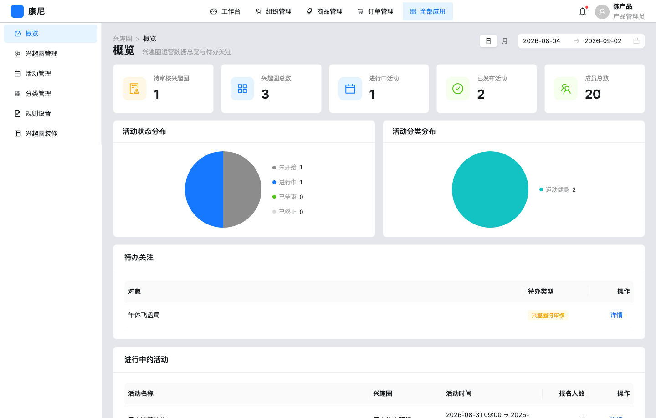
后台概览页-数据看板-页面整体：默认页：日期范围、五张 KPI、饼图、待办与进行中活动表。 H5首页-装修模块-页面整体：默认：搜索+快捷菜单、热门兴趣圈、活动 Tab、往期精彩回顾（已结束活动）。无轮播、无 AI。 PC首页-装修模块-页面整体：同一套默认区块；PC 圈子大图 3 条、活动 latestCount 默认 6（三列）、回顾 4 条。 3. 用户角色与权限
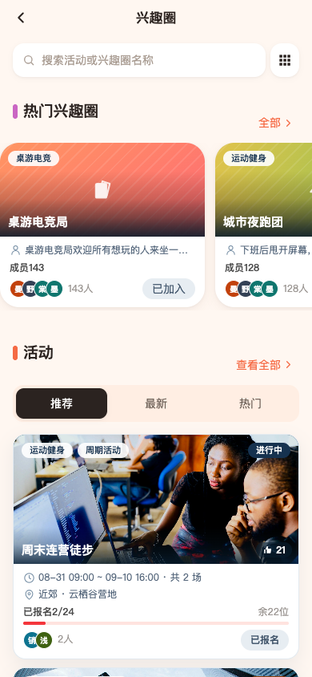
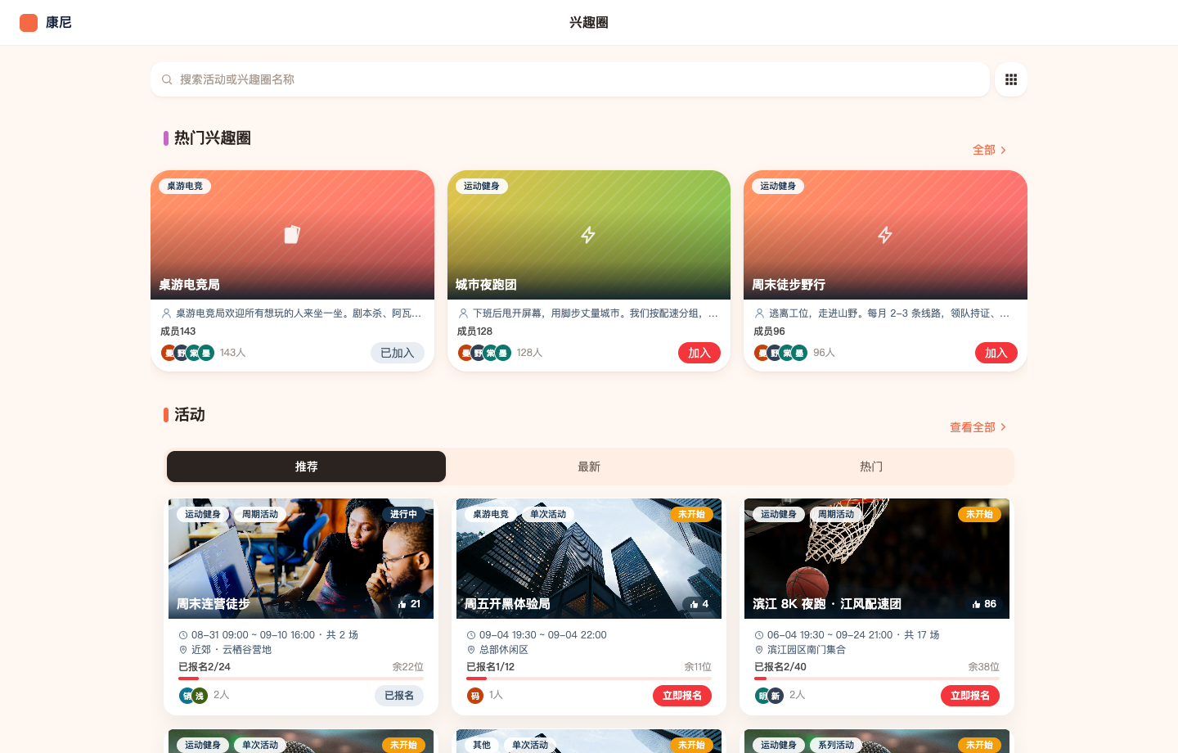

无菜单级 RBAC：applicationMenus['interest-groups'] 为静态数组，无 permission/role 过滤。下列「角色」只描述页面条件 + interestGroupSettings + 成员 role，不是后台账号权限。
角色 | 使用端 | 能做什么 | 不能/限制 | 证据
平台运营/管理员 | 管理后台 | 侧栏 6 项内全部能力：概览、圈子 CRUD/审圈/发布、活动 CRUD/发布/撤销/置顶/截止报名/终止、分类、规则、装修、成员添加导入导出、评论管理、瞬间查看/删除 | 确认没有：活动审核菜单、报名审核按钮、瞬间审核（通过/驳回）、菜单级 RBAC。成员表无删除/入组审核。代码已实现 | 菜单静态 6 项；报名 Tab 无批量通过/驳回；瞬间产品确认不审
普通员工 | H5/PC | 浏览已发布且已通过/无需审核圈子；搜索；报名（未入组时「报名+入组」）；按规则创建圈子 | 待审核/已驳回/未发布圈子不出现在发现列表；allowEmployeeCreateGroup=false 时快捷菜单无「创建兴趣圈」 | isCEndGroupDiscoverable、SHORTCUTS 过滤
兴趣圈负责人 | H5/PC + 被后台指定（可多人） | 始终可创建活动；不能退出圈子。C 端成员 Tab 标「负责人」（不再写「组长」） | 退出 toast「兴趣圈负责人不能退出」 | interestGroupMemberRoleLabels.lead；leaveInterestGroupAsEmployee
兴趣圈成员 | H5/PC | 报名/改场次、评论、发瞬间；当规则 activityCreator='member' 时可创建活动 | 规则为仅负责人时创建活动空态「当前规则仅允许负责人创建活动」 | CreateAct hostable 过滤
待审核加入者 | H5/PC | 看到「审核中」按钮禁用 | 报名 CTA 禁用，toast「加入兴趣圈申请正在审核中…」 | igDetailCta.pendingGroup、useEnroll

后台规则设置页-创建权限-开关组：管理员配置：员工能否建圈（关闭则隐藏建圈审核开关）、成员能否建活动。 4. 页面结构 / 信息架构
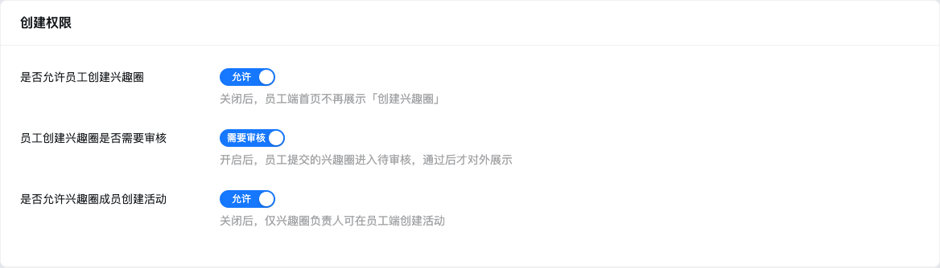

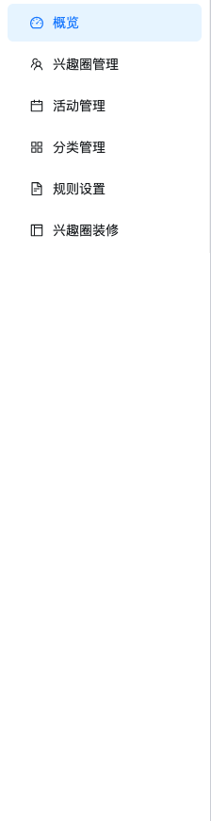
后台壳-左侧菜单-兴趣圈菜单：固定 6 项：概览、兴趣圈管理、活动管理、分类管理、规则设置、兴趣圈装修（仅演示）。无活动审核项，无按角色隐藏。 后台路由

Hash | 页面
#/interest-groups | 概览
#/interest-groups/interest-group-list | 兴趣圈管理
#/interest-groups/interest-group-detail/:id[/:tab] | 兴趣圈详情（acts/members/comments/moments）
#/interest-groups/interest-group-activities | 活动管理
#/interest-groups/interest-group-activity-create[/:groupId] | 新建活动
#/interest-groups/interest-group-activity-edit/:id | 编辑活动
#/interest-groups/interest-group-activity-detail/:id[/:tab] | 活动详情（detail/signups/checkin/comments/moments）
#/interest-groups/interest-group-categories | 分类管理
#/interest-groups/interest-group-rules | 规则设置
#/interest-groups/interest-group-layout | 兴趣圈装修（仅演示；默认移动画布）
#/interest-groups/interest-group-layout-mobile | 装修 · 移动
#/interest-groups/interest-group-layout-pc | 装修 · PC

C 端

H5/PC 首页同一套 InterestGroupHome，区块顺序/样式读 useIgDecoration(surface)。子页多为内存栈 IgRoute：search / createGroup / createAct / myActivities / myGroups / allActs / allGroups / activity / group / moments / post / aichat。
独立 hash：扫码签到 #/c/h5/ig-act-:id/checkin?s=&t=；往期瞬间 #/c/h5/interest-groups/moments 与 PC 对应路径（h5Page=ig-past-moments）。
入口：C 端门户「兴趣圈 H5 / 兴趣圈 PC」。快捷入口在搜索栏旁 IgAppsMenu（默认无 AI）。

5. 功能清单与优先级
优先级按「无此功能则主链路不通」为 P0；运营效率/社交为 P1；增强为 P2。状态均为当前原型已实现，除非标明待确认。
优先级 | 端 | 功能点 | 说明 | 状态
P0 | 后台 | 兴趣圈列表/查询/新建/编辑/删除 | 抽屉表单；进行中活动禁止删除；列表/卡片切换 | 代码已实现
P0 | 后台 | 员工建圈审核 | 仅 auditStatus=待审核 显示审核 | 代码已实现
P0 | 后台 | 兴趣圈发布/撤销 | 未发布对其他员工不可见 | 代码已实现
P0 | 后台 | 活动列表/筛选/新建/编辑/复制 | 单次/周期/系列；列表/卡片 | 代码已实现
P0 | 后台 | 活动发布/撤销 | 未发布显示「发布」，已发布显示「撤销」；无提交审批/审核 | 代码已实现
P0 | 后台 | 分类启用禁用 | 名称≤12、不可重名 | 代码已实现
P0 | 后台 | 创建权限规则 | 建圈开关联动建圈审核、成员能否建活动；无活动创建审核开关 | 代码已实现
P0 | 后台 | 兴趣圈装修 | 移动/PC 双画布。工具栏只有「保存」（调用 publishIgDecoration）。画布改动即时 saveIgDecoration。C 端读 draft，不是 published | 代码已实现
P0 | H5/PC | 装修驱动首页 | 默认搜索+圈子+活动+已结束活动回顾；轮播/AI 需运营加入画布 | 代码已实现
P0 | H5/PC | 加入圈子 / 报名活动 | 未入组报名会入组；多场次弹层选场 | 代码已实现
P1 | 后台 | 概览 KPI、日期范围、进行中活动 | 点击跳列表/详情 | 代码已实现
P1 | 后台 | 成员添加/导入/导出 | 详情成员 Tab；无删除、无入组审核操作列 | 代码已实现
P1 | 后台 | 报名名单、截止/恢复报名、终止活动 | 名单为花名册（姓名/部门/场次/时间/签到）；无报名通过/驳回 | 代码已实现
P1 | 后台 | 签到码 Tab | 动态码可选 | 代码已实现
P1 | 后台 | 评论管理、瞬间查看/删除 | 产品确认瞬间无审核。列有状态 Tag，待审核行代码仍露出通过/驳回（残留） | 代码已实现
P1 | H5 | 扫码签到落地页 | 成功/已签/失败文案 | 代码已实现
P1 | H5/PC | 员工建圈/建活动 | 建圈默认未发布（可能待审）；建活动校验通过后直接已发布，toast「活动已发布」 | 代码已实现
P1 | H5/PC | 评论、点赞、发瞬间 | 进行中/已结束可发、不限次数；须关联所属兴趣圈+活动；toast 仍写「精彩瞬间已提交审核」 | 代码已实现
P1 | H5/PC | 活动评分 | 仅已结束展示。已报名（报名状态已通过）可打 1–5 星，点「确认评分」一次；已评不再出确认。展示均分（1 位小数）与人数。进行中不展示。账本未发分 | 代码已实现
P1 | H5/PC | AI 助手入口与对话页 | 需装修加入 AI 区块；对话页 aichat | 代码已实现
P1 | H5/PC | 往期精彩回顾独立页 | 列出已结束活动卡，不是瞬间 Feed；圈子内 Tab 才是瞬间流 | 代码已实现
P2 | 后台 | AI 帮写简介、AI 策划活动 | 前端延时生成文案 | 代码已实现
P1 | 规则 | 积分发放与扣回 | 见 7.8：结束后发活动积分（开签到码须扫码）；评论/瞬间/评分发固定积分；员工自删评论或瞬间扣回，管理员删不扣。当前仅规则页可配，无账本 | 产品确认；额度 代码已实现；账本 待落地
P2 | 后台 | 活动积分额度 | 四行固定单次 + 每日上限：活动积分、评论、打分、精彩瞬间。卡标题仍写「仅演示」 | 代码已实现
P2 | 后台 | 圈子/活动置顶与上移下移、批量发布/撤销/改分类 | 置顶区在上；自定义区可上移下移（首项上移/末项下移置灰）；置顶行无上移下移；新建插在置顶区后第一位；列表多选无批量提交审批 | 代码已实现
P2 | 模型残留 | 活动审核枚举 / 报名 needAudit | 产品确认不做对应 UI。store 仍有字段与 setInterestGroupSignupStatus，页面不调用 | 代码已实现（无 UI）

6. 用户流程

员工报名（P0） 入口：H5/PC 首页活动卡报名或进详情 CTA → 若未入组：无场次则 signupAndJoinFree；有场次则先入组再打开选场 sheet → 已入组：无场次 toggle 报名/取消；有场次打开 sheet 勾选 → toast「报名成功,已通知发起人」或「报名场次已更新」。异常：入组待审则 toast 并禁用 CTA。
员工建圈（P1） 规则允许 → 快捷菜单「创建兴趣圈」→ 名称必填 → 创建。员工创建默认 publishStatus=未发布。需审 toast「已提交审核，通过并发布后对其他员工可见」；无需审 toast「兴趣圈已创建，发布后对其他员工可见」。发现列表还要求已发布。
运营审圈并发布（P0） 列表「审核」→ 通过/驳回 → 未发布时点「发布」→ C 端可发现。撤销发布后其他员工不可见。
运营装修首页（P0） 兴趣圈装修 → 拖选区块/改样式（即时写入 draft）→ 点「保存」把 draft 复制到 published 并 toast「已保存，C端首页已更新」。原型 C 端 useIgDecoration 读的是 draft，故未点保存首页也会变。
运营发活动（P0） 新建活动填封面/标题≤20/排期/人数 → 保存（默认未发布、auditStatus=无需审核、needAudit=false）→ 列表/详情点「发布」→ C 端可见。无提交审批、无活动审核弹窗。
员工建活动（P1） 有资格（负责人，或规则允许成员）→ 创建活动表单 → 成功则 store 写 publishStatus=已发布 + auditStatus=无需审核，toast「活动已发布」。失败 toast「创建失败」。
员工发瞬间（P1） 活动进行中或已结束且已报名 → 发布瞬间（不限次数）。表单必选所属兴趣圈与该圈下已报名活动。未开始/已终止不可发。
员工评分（P1） 活动已结束 → 详情在简介与评论区之间出「活动评分」→ 已报名未评：选星后点「确认评分」，toast「已评分」，每人一次。未报名只看均分/人数，无确认钮。进行中不展示该块。
积分发放与扣回（P1，产品确认） 员工完成动作 → 按规则页固定额度入账（受每日上限）。活动积分：活动结束后结算；开启签到码则未扫码不发活动积分。员工自己删除评论或精彩瞬间 → 扣回该笔已发积分。管理员在后台删除评论/瞬间 → 内容下线，不扣回员工已得积分。原型无账本、C 端无到账/扣回提示。
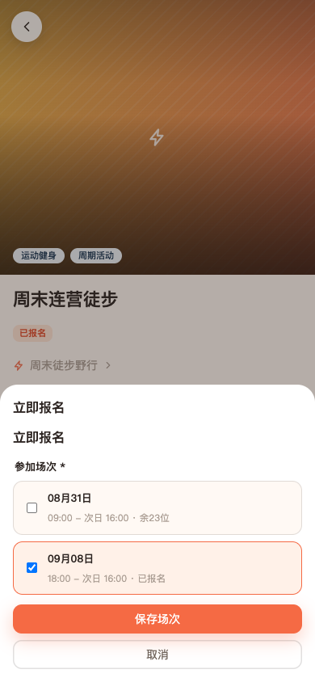
H5活动详情页-报名模块-场次选择弹层：多场次活动点立即报名后出底部 sheet。勾选场次；已报名过主按钮「保存场次」。不展示报名人姓名/手机号。 7. 页面级需求说明

7.1 后台概览页
页面目标：按日期范围看规模、待办与进行中活动。
后台概览页-KPI模块-指标卡：五张卡：待审核兴趣圈、兴趣圈总数、进行中活动、已发布活动、成员总数。 后台概览页-图表模块-饼图：活动状态分布、活动分类分布（饼图）。 后台概览页-待办模块-关注表与进行中表：待办关注 + 进行中的活动（名称、圈子、时间、报名人数、详情）。 组件显示逻辑
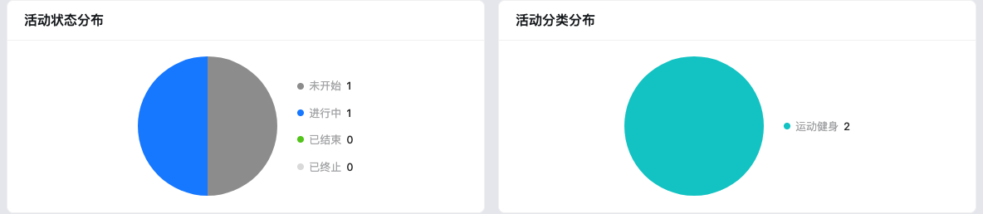

组件路径 | 默认状态 | 显示/隐藏 | 启用/禁用 | 数据来源 | 空/错/加载 | 权限
后台概览页-标题模块-日期范围 | 默认区间 defaultOverviewDateRange | 始终 | 可改 | 本地 state | — | 无
后台概览页-KPI模块-待审核兴趣圈卡 | 显示数字 | 始终 | 可点，跳兴趣圈列表 | 范围内 computeInterestGroupOverviewStats | 0 仍显示 | 无
后台概览页-KPI模块-进行中活动卡 | 显示数字 | 始终 | 可点，跳活动管理 | 范围内进行中活动数 | 0 仍显示 | 无
后台概览页-待办模块-关注表 | 有则列出 | 无待办 Empty「暂无待办」 | 详情启用 | buildInterestGroupAttentionRows | Empty | 无
后台概览页-进行中模块-活动表 | 有则列出 | 空 Empty「当前没有进行中的活动」 | 详情跳活动详情 | buildInterestGroupInProgressRows | Empty | 无

已去掉「待审核活动 / 待审核瞬间」KPI。产品确认不做瞬间审核，概览也无瞬间待办。

操作说明
操作名称 | 组件路径 | 触发 | 前置 | 启用 | 用户动作 | 系统响应 | 跳转
查看待审圈子 | 后台概览页-KPI模块-待审核兴趣圈卡 | 卡片 | 无 | 始终 | 单击 | 路由切换 | interest-group-list
处理待办行 | 后台概览页-待办模块-详情按钮 | 链接按钮 | 有行 | 始终 | 单击 | 打开对应详情 | targetPage + recordId

7.2 后台兴趣圈管理页

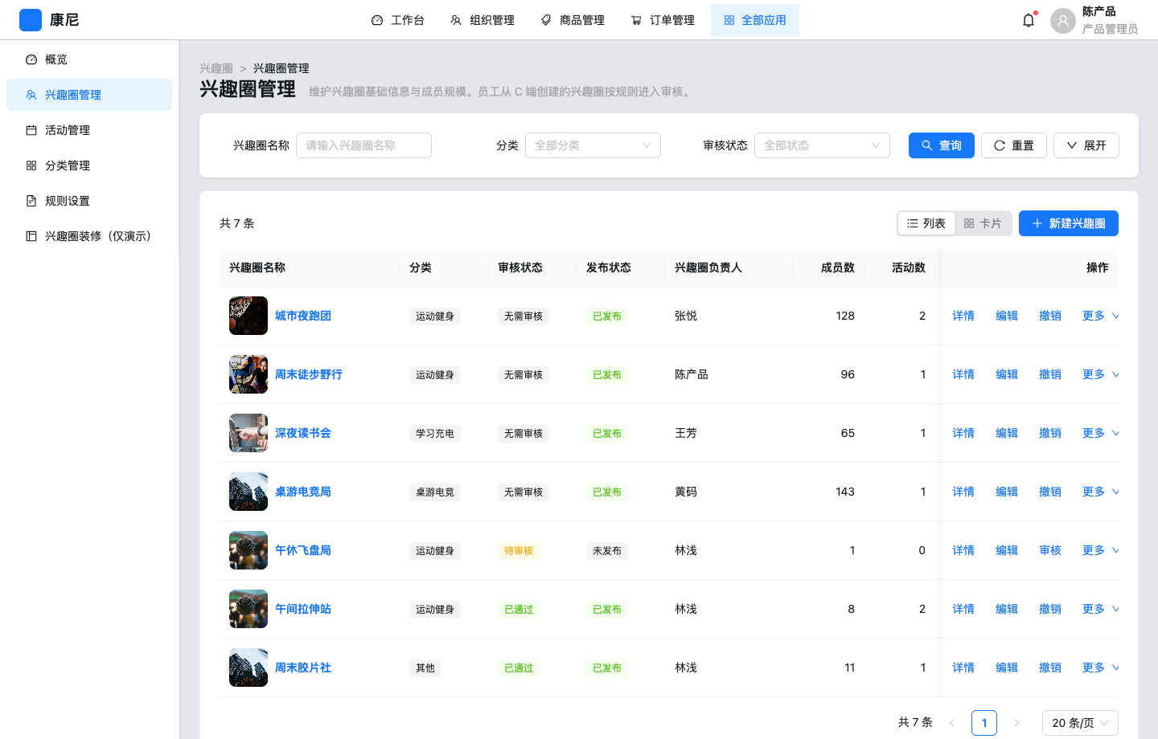
后台兴趣圈管理页-页面整体-列表：查询区 + 列表/卡片切换 + 新建兴趣圈 + 表格（封面、兴趣圈名称、分类、审核、发布、兴趣圈负责人、成员/活动数、创建时间、操作）。无加入方式、无活动区域。 后台兴趣圈管理页-查询筛选-条件区：兴趣圈名称、分类、审核状态、发布状态；查询/重置。 后台兴趣圈管理页-列表表格-数据表：名称可点进详情。置顶 Tag 在前。操作含置顶、未置顶行上移/下移。 后台兴趣圈管理页-卡片模块-卡片网格：封面卡展示发布状态与行操作。 后台兴趣圈管理页-新建模块-表单抽屉：标题「新建兴趣圈」。封面、兴趣圈名称≤40、分类、兴趣圈负责人 TreeSelect 多选至少 1 人、简介≤500、AI 帮写。无活动区域、无标签。成功 toast「兴趣圈创建成功」。 后台兴趣圈管理页-审核模块-审核弹窗：示例「午休飞盘局」。通过 / 驳回 / 取消。 后台兴趣圈管理页-列表表格-无匹配空状态：查询无结果文案「没有匹配的兴趣圈」。 字段说明
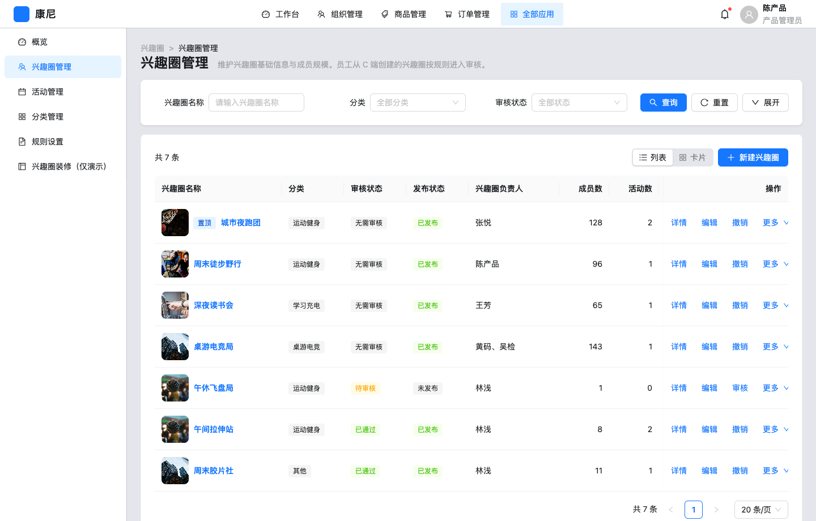
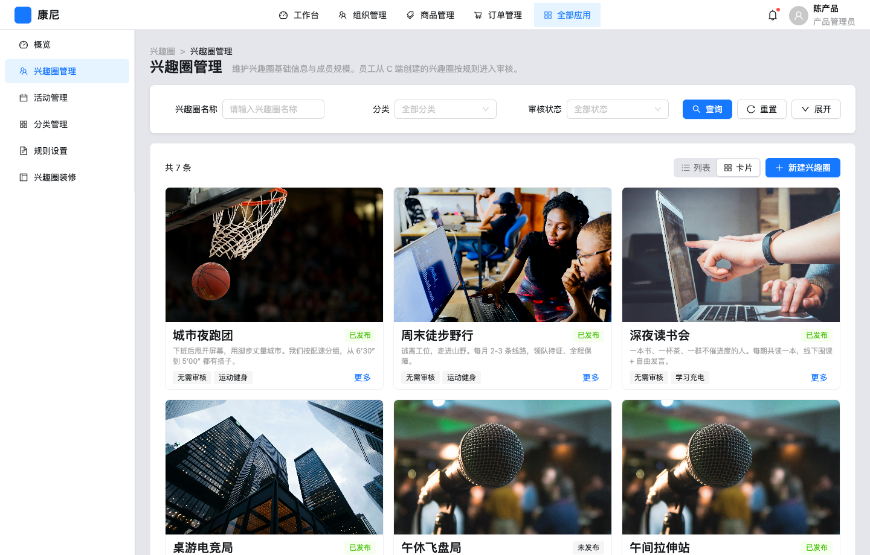
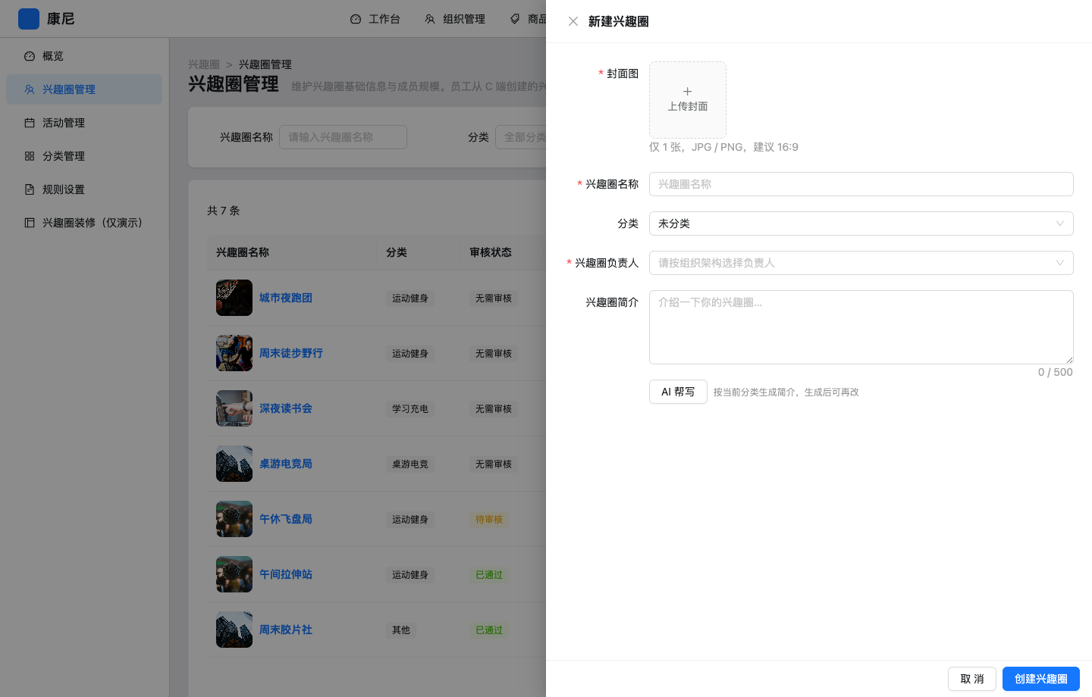
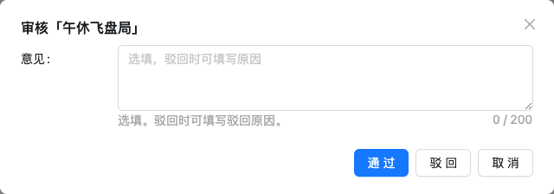
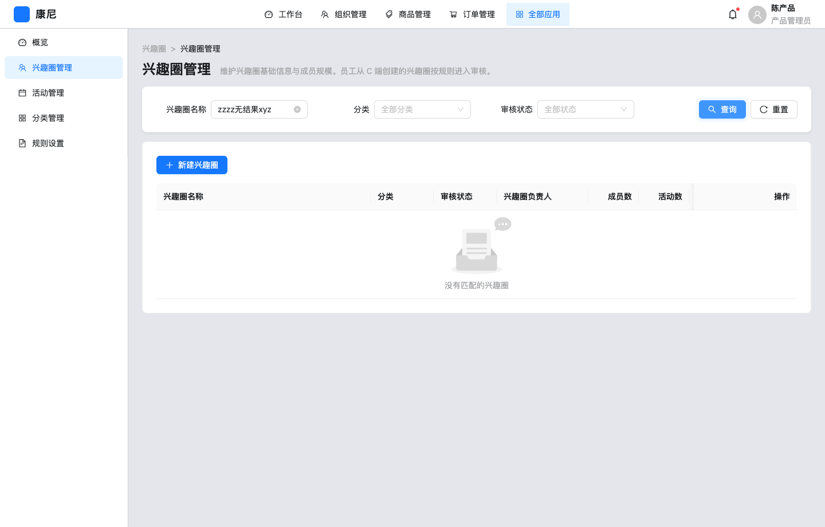

字段名称 | 组件路径 | 控件 | 必填 | 默认 | 校验 | 选项 | 业务含义
封面图 | 后台兴趣圈管理页-新建模块-封面上传 | Upload 1 张 | 新建是 | 空 | 新建无图 warning「请上传封面图」 | image/* JPG/PNG 建议 16:9 | 列表与详情头图
兴趣圈名称 | 后台兴趣圈管理页-新建模块-名称输入 | Input | 是 | 空 | 非空；trim 后 ≤40 | — | 展示名
分类 | 后台兴趣圈管理页-新建模块-分类选择 | Select | 否 | 空=未分类 | 仅启用分类（编辑保留原禁用 key） | 分类表 | 筛选与 C 端标签
兴趣圈负责人 | 后台兴趣圈管理页-新建模块-负责人树 | TreeSelect 多选 | 是 | 空 | 至少 1 人 | 组织人员树 | leadEmployeeIds；C 端不可退出
兴趣圈简介 | 后台兴趣圈管理页-新建模块-简介 | TextArea | 否 | 空 | ≤500 计字 | — | 详情介绍
发布状态 | 后台兴趣圈管理页-查询筛选-发布状态 | Select | 否 | 全部 | — | 未发布 / 已发布 | 控制 C 端是否可见
加入方式 | — | 无控件 | — | 写死 free | — | 模型另有 approve | 见优化建议
驳回原因 | 后台兴趣圈管理页-审核模块-原因 | TextArea | 否 | 空 | ≤200 | — | 驳回可选

操作与按钮状态

操作名称 | 组件路径 | 前置 | 启用/禁用 | 点击后 | 成功 | 失败
查询 | 后台兴趣圈管理页-查询筛选-查询按钮 | 无 | 始终 | draft→query 过滤 | 表格刷新 | —
重置 | 后台兴趣圈管理页-查询筛选-重置按钮 | 无 | 始终 | 条件清空 | 全量列表 | —
新建兴趣圈 | 后台兴趣圈管理页-工具栏-新建按钮 | 无 | 始终 primary | 打开空抽屉 | — | —
创建兴趣圈 | 后台兴趣圈管理页-新建模块-提交按钮 | 抽屉打开 | 始终可点，校验失败 warning | validate + upsert | 「兴趣圈创建成功」关抽屉 | 字段 message.warning
AI 帮写 | 后台兴趣圈管理页-新建模块-AI帮写按钮 | 抽屉打开 | 生成中 loading 且简介 disabled | 800ms 按分类填简介 | 「已生成简介，可继续修改」 | —
详情 | 后台兴趣圈管理页-列表表格-详情 | 有行 | 始终 | 跳详情 | — | —
编辑 | 后台兴趣圈管理页-列表表格-编辑 | 有行 | 始终 | 抽屉带记录 | 「兴趣圈已更新」 | 校验失败
审核 | 后台兴趣圈管理页-列表表格-审核 | 仅待审核 | 否则不渲染 | 打开审核弹窗 | 通过/驳回 success | 「当前兴趣圈不可审核」
发布 | 后台兴趣圈管理页-列表表格-发布 | publishStatus≠已发布 | 已发布则改为撤销 | publishInterestGroups | 「已发布「名称」」 | info 已发布
撤销 | 后台兴趣圈管理页-列表表格-撤销 | 已发布 | 未发布则 info | confirm 后 unpublish | 「已撤销「名称」」 | —
置顶 / 取消置顶 | 后台兴趣圈管理页-列表表格-置顶 | 有行 | 始终；点击即时生效 | toggleInterestGroupPin，置顶区优先 | 「已置顶 / 已取消置顶」 | —
上移 / 下移 | 后台兴趣圈管理页-列表表格-排序 | 未置顶 | 置顶行不展示；自定义区首项上移、末项下移 disabled | 单击即时换序 | 「已上移 / 已下移」 | 边界 no-op
删除 | 后台兴趣圈管理页-列表表格-删除 | 无进行中活动 | 有进行中则 disabled + Tooltip | Popconfirm；可拆活动会提示变为未归属 | 「兴趣圈已删除」 | warning「存在进行中的活动…」

7.3 后台兴趣圈详情页

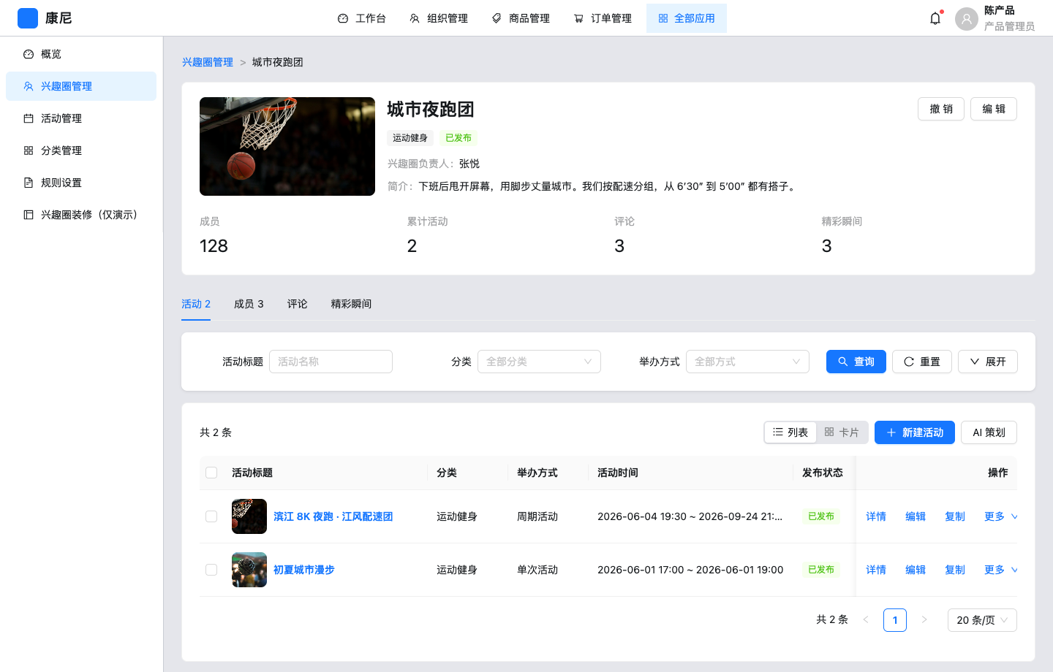
后台兴趣圈详情页-页面整体-头部与Tab：面包屑返回列表；封面、名称、分类、负责人、简介、成员/活动/评论/瞬间统计；Tab 活动/成员/评论/精彩瞬间。 后台兴趣圈详情页-头部模块-信息卡：分类 Tag + 发布状态 Tag；未通过才显示审核 Tag。右上编辑；未发布显示「发布」，已发布显示撤销。 后台兴趣圈详情页-头部模块-待审核标签：auditStatus 非已通过/无需审核时显示 warning/error Tag。 后台兴趣圈详情页-活动模块-内嵌列表：复用活动列表并带 groupId 过滤。 后台兴趣圈详情页-成员模块-成员表：添加人员 / 批量导入 / 导出；列与导入模板均为姓名、部门、角色（lead=负责人 / member=成员），无手机号；无操作列、无删除、无入组审核。 后台兴趣圈详情页-评论模块-评论表：列：评论内容、评论人、点赞；行操作回复在前、删除在后。 后台兴趣圈详情页-瞬间模块-瞬间表：内容/类型/提交人/状态/点赞/评论/时间；行操作详情、删除。产品确认无审核（无通过/驳回）。 兴趣圈不存在：Empty「兴趣圈不存在或已删除」+ 返回列表。
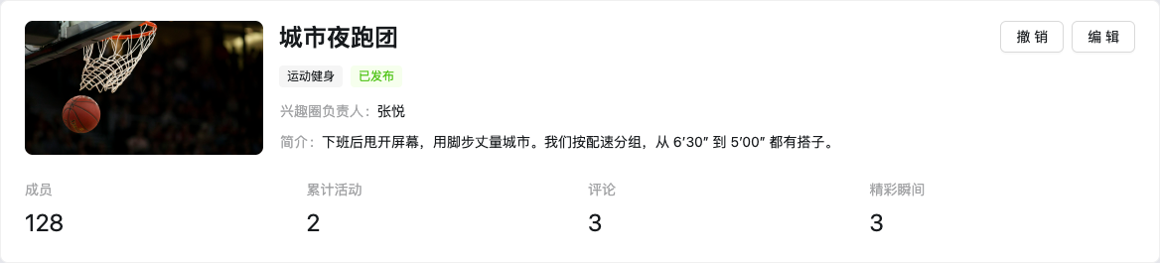
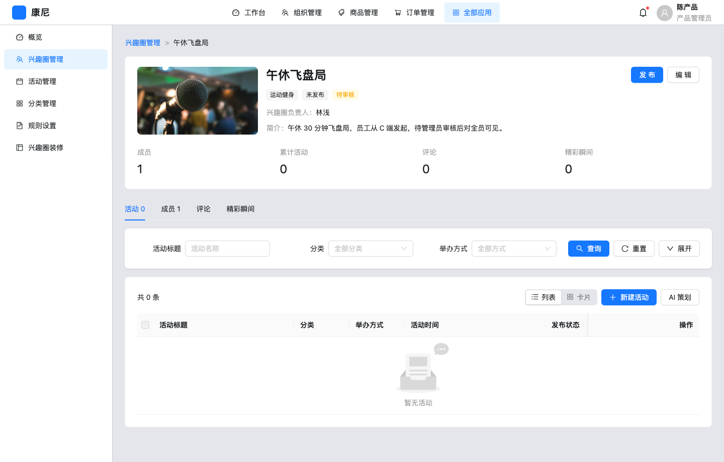
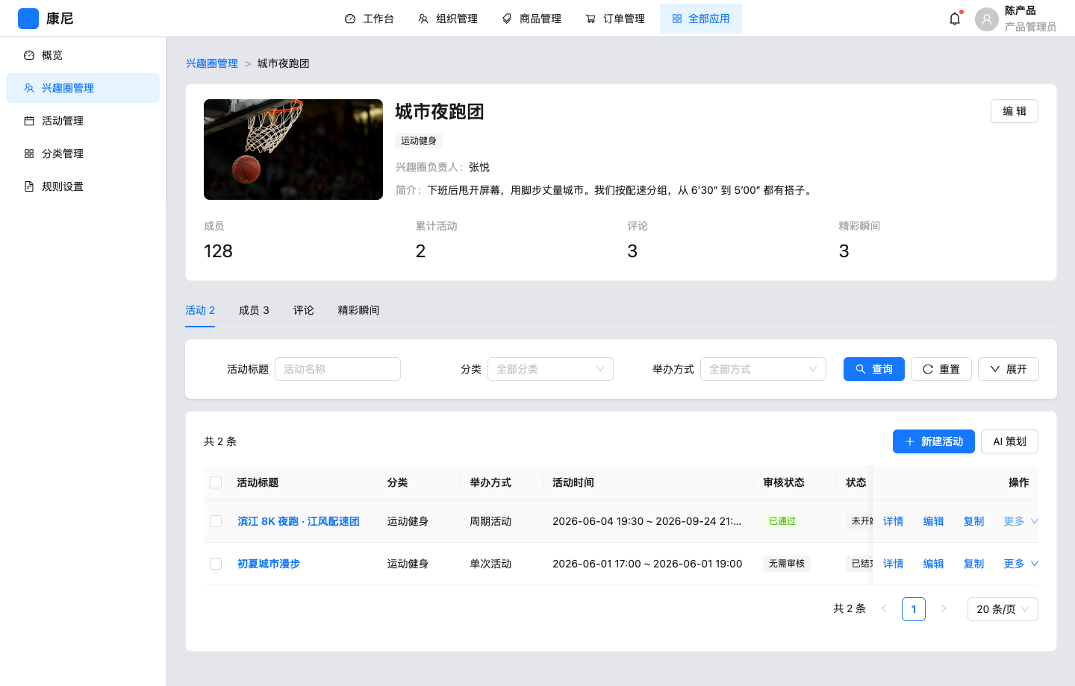
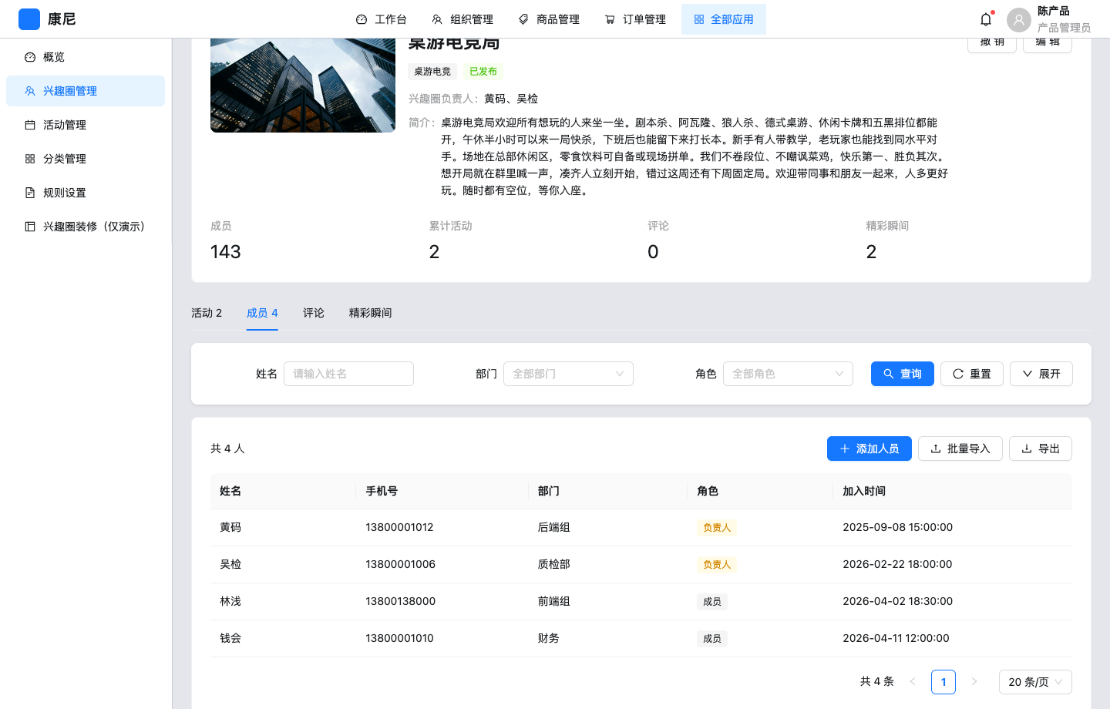
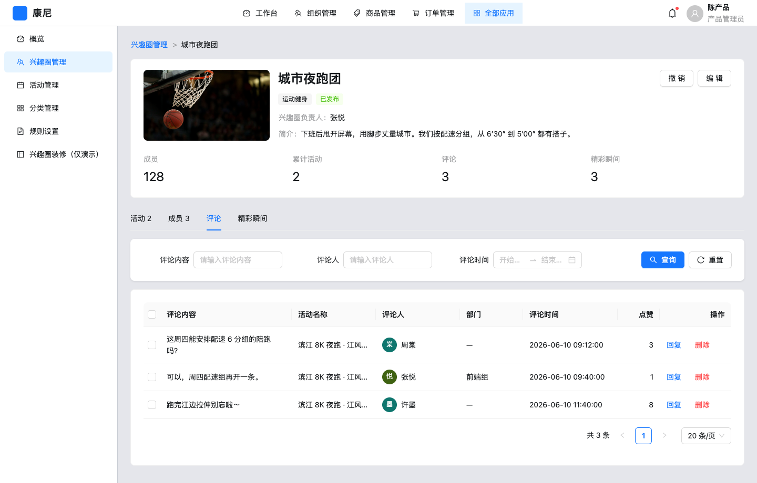
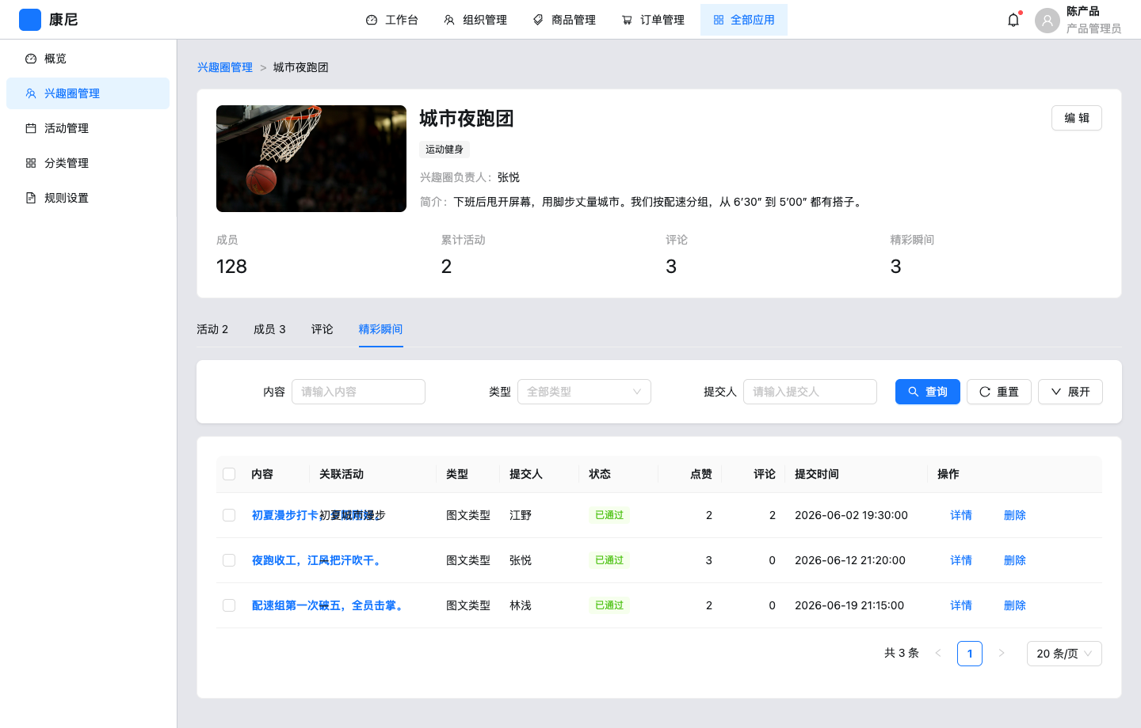
添加人员弹窗：TreeSelect 必选至少 1 人，已在圈人员 disabled。

7.4 后台活动管理页
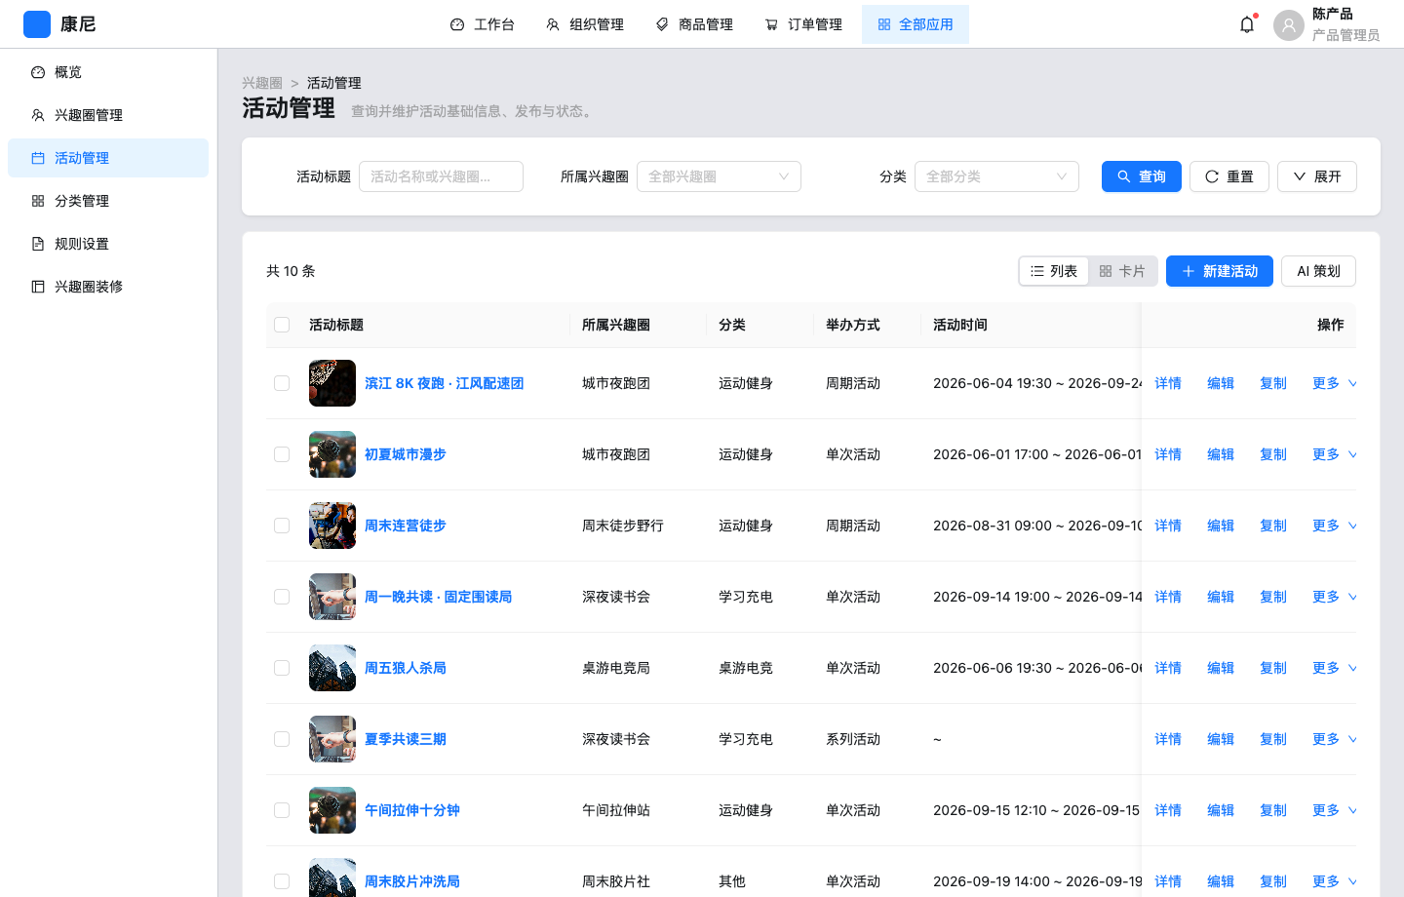
后台活动管理页-页面整体-列表：筛选 + 列表/卡片 + 新建活动 + AI 策划 + 列表视图多选批量。副标题：查询并维护活动基础信息、发布与状态。 后台活动管理页-查询筛选-条件区：活动标题、所属兴趣圈、分类、举办方式、活动时间、发布状态、状态（生命周期）、创建时间、发布时间。无审核状态。 后台活动管理页-列表表格-数据表：列：封面+标题、所属兴趣圈、分类、举办方式、活动时间、发布状态、状态、操作。无审核列。行选择仅列表视图。 后台活动管理页-卡片模块-卡片网格：封面、生命周期、置顶、发布状态与操作。 行操作状态机
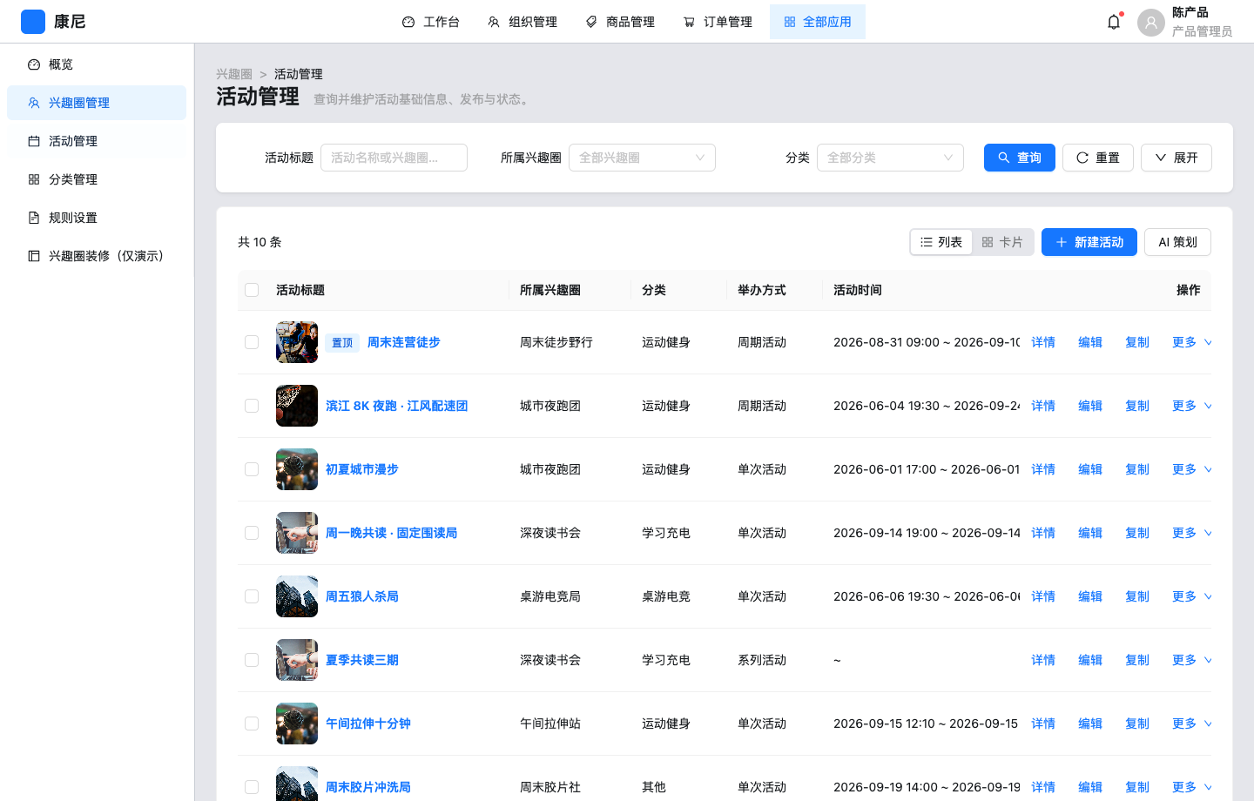
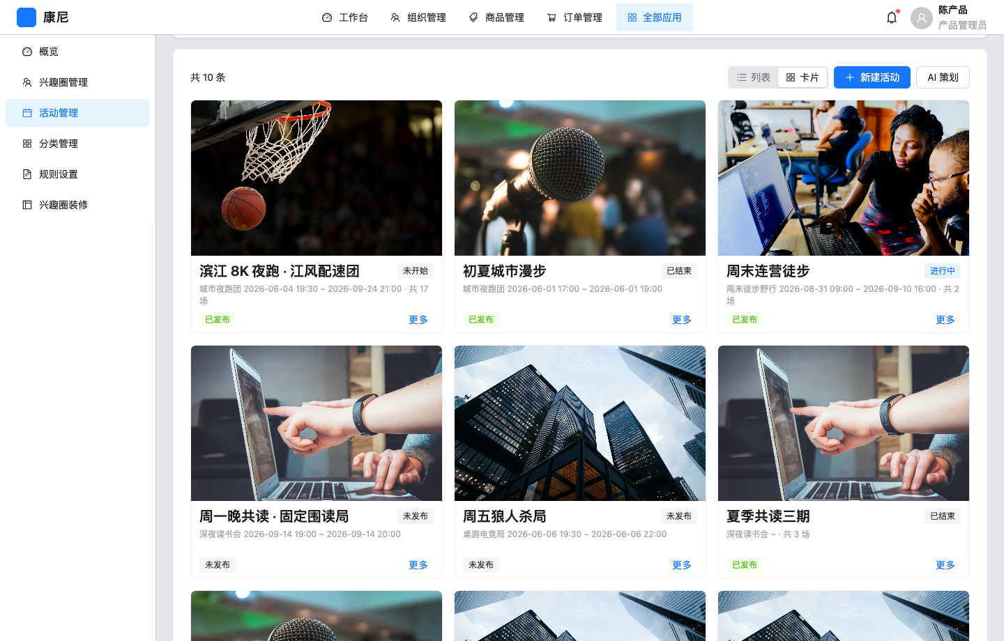

发布条件 | 主状态按钮 | 禁用条件
已发布 | 撤销 | canRevokeInterestGroupActivity 为假时 disabled + tooltip
未发布 | 发布 | 始终可点（不再校验活动审核状态）

另有：详情、编辑、复制、置顶/取消置顶；未置顶可上移/下移（单击即时生效，自定义区首项上移、末项下移置灰，置顶行不展示排序按钮）；新建活动插入置顶区之后第一位。满足条件时截止报名/恢复报名、终止活动、删除（已有人报名则删除 disabled「已有人报名，无法删除」）。批量：撤销、批量发布、设置分类。测试断言页面不含「审核状态」「提交审批」「批量提交审批」。
空数据：无筛选「暂无活动」；有筛选「没有匹配的活动」。

7.5 后台新建/编辑活动页
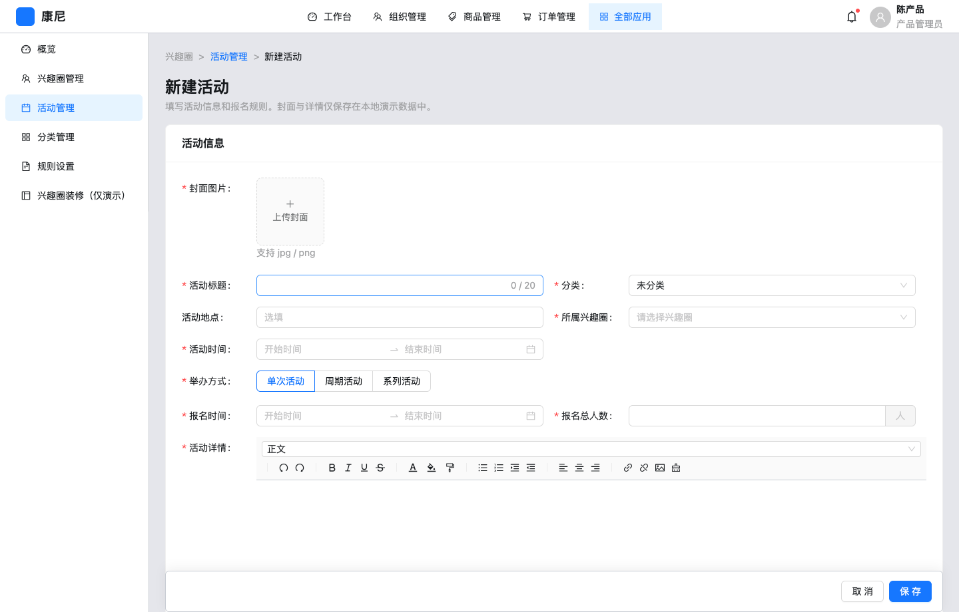
后台新建活动页-表单模块-整页：封面、标题≤20、分类、活动地点、所属兴趣圈、活动时间、举办方式、报名时间、报名总人数/每场人数上限、活动详情、通知、签到。无可见范围/高级设置/活动积分/是否审核报名。底栏 aria「取消」「保存」。 字段说明（校验来自

validateInterestGroupActivityForm）
字段 | 组件路径 | 必填 | 边界
封面 | 后台新建活动页-基础信息-封面上传 | 是 | 无则「请上传封面图片」
活动标题 | 后台新建活动页-基础信息-标题 | 是 | ≤20
分类 | 后台新建活动页-基础信息-分类 | 是 | 启用分类
活动地点 | 后台新建活动页-基础信息-地点 | 否 | ≤80
所属兴趣圈 | 后台新建活动页-基础信息-兴趣圈 | 是 | 选圈子可回填分类
活动时间 | 后台新建活动页-排期-时间范围 | 单次/窗口是 | 结束≥开始，详见 schedule 校验
举办方式 | 后台新建活动页-排期-方式 | 是 | once / recurring / series
报名人数 | 后台新建活动页-报名-人数 | 是 | 单次 label「报名总人数」；周期/系列「每场人数上限」；整数 ≥1
报名开始 | 后台新建活动页-报名-开始时间 | 是 | 空则「请选择报名开始时间」
报名结束 | 后台新建活动页-报名-结束时间 | 单次是 | 周期/系列用开场前小时
开场前小时 | 后台新建活动页-报名-截止小时 | 周期/系列是 | ≥0 整数
活动详情 | 后台新建活动页-详情-富文本 | 是 | trim 非空
发送通知 | 后台新建活动页-通知-开关 | 否 | 开启后仅通知兴趣圈成员，无通知对象选项
扫码签到 | 后台新建活动页-签到-开关 | 否 | 开则可填开始前分钟、动态码

表单不展示「是否审核报名」；提交时写死 needAudit: false、signupApprovalNodes: []。保存失败：表单 rules + 函数返回中文错误 message。成功：create 跳详情。

7.6 后台活动详情页
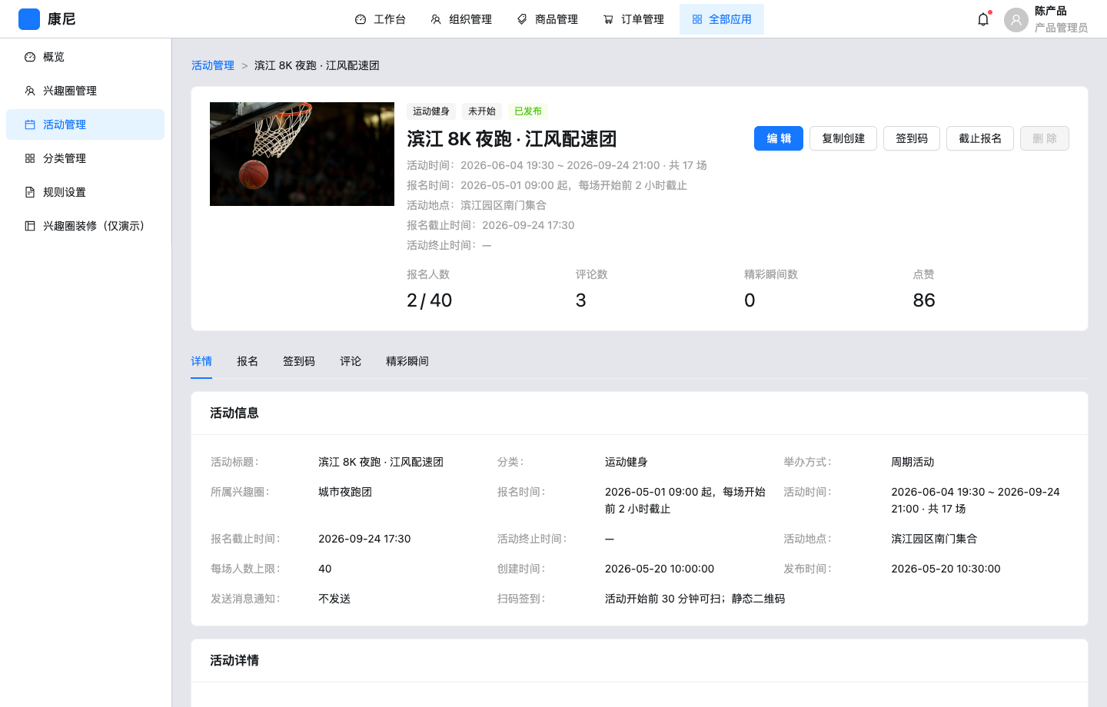
后台活动详情页-页面整体-头与详情Tab：封面、标题、分类/生命周期/发布状态 Tag；头部无活动审核 Tag。 后台活动详情页-头部模块-操作按钮：编辑、复制创建；签到开启时「签到码」跳 Tab。 后台活动详情页-报名模块-名单表：筛姓名/部门/场次；列姓名、部门、场次、报名时间、签到。无通过/驳回。 后台活动详情页-签到模块-二维码：按场次展示签到码；动态码约 5 分钟刷新（与 C 端文案一致）。 后台活动详情页-评论模块-评论表：活动维度评论。管理员删除评论：产品确认不扣回员工积分。 后台活动详情页-瞬间模块-瞬间表：活动维度瞬间列表，能力同圈子详情：查看/删除，无审核。管理员删除瞬间不扣回积分。 后台活动详情页-头部模块-未发布态：发布状态 Tag 为未发布；可点发布后对 C 端可见。种子如 id=301「周一晚共读 · 固定围读局」。 7.7 后台分类管理页
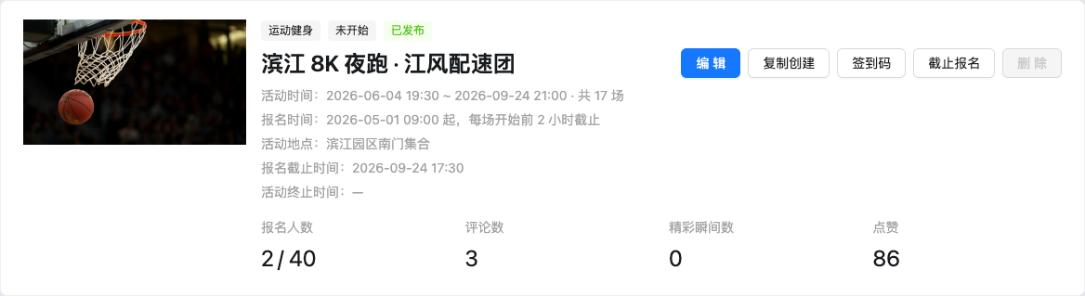
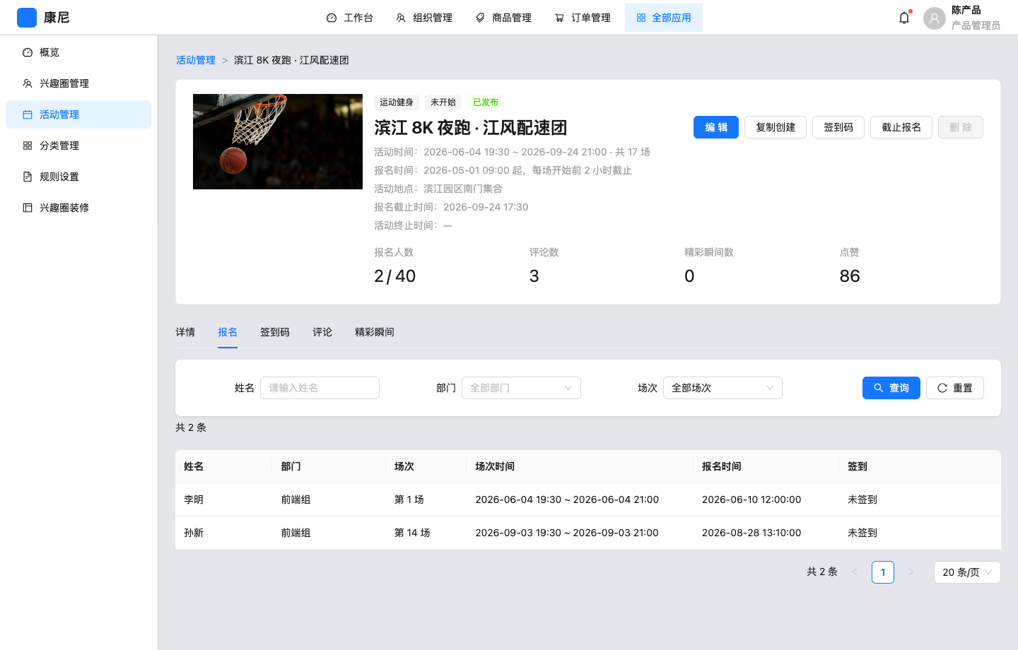
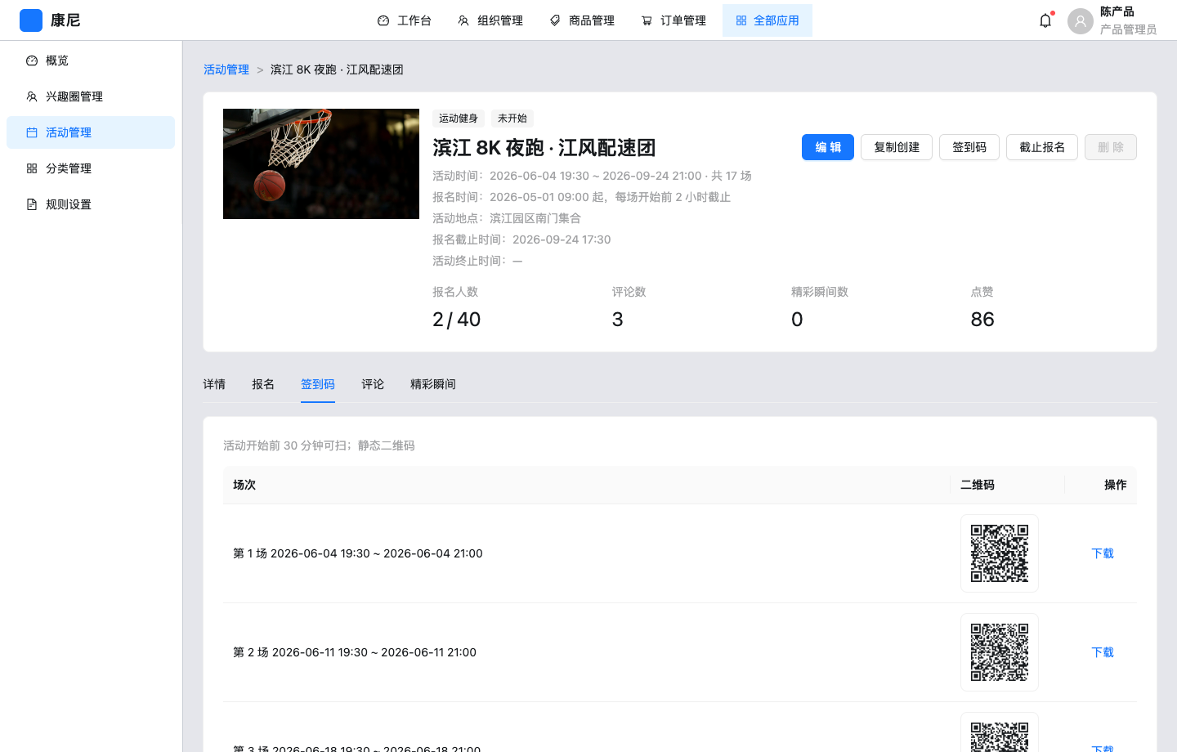
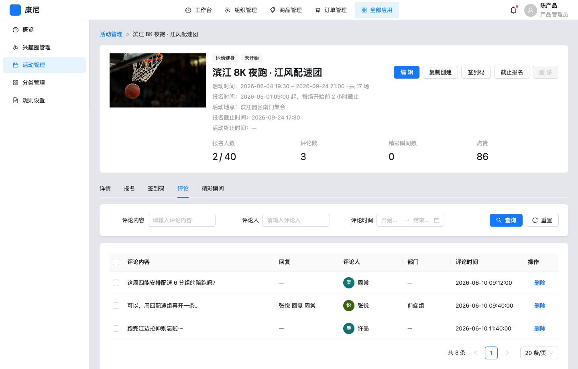
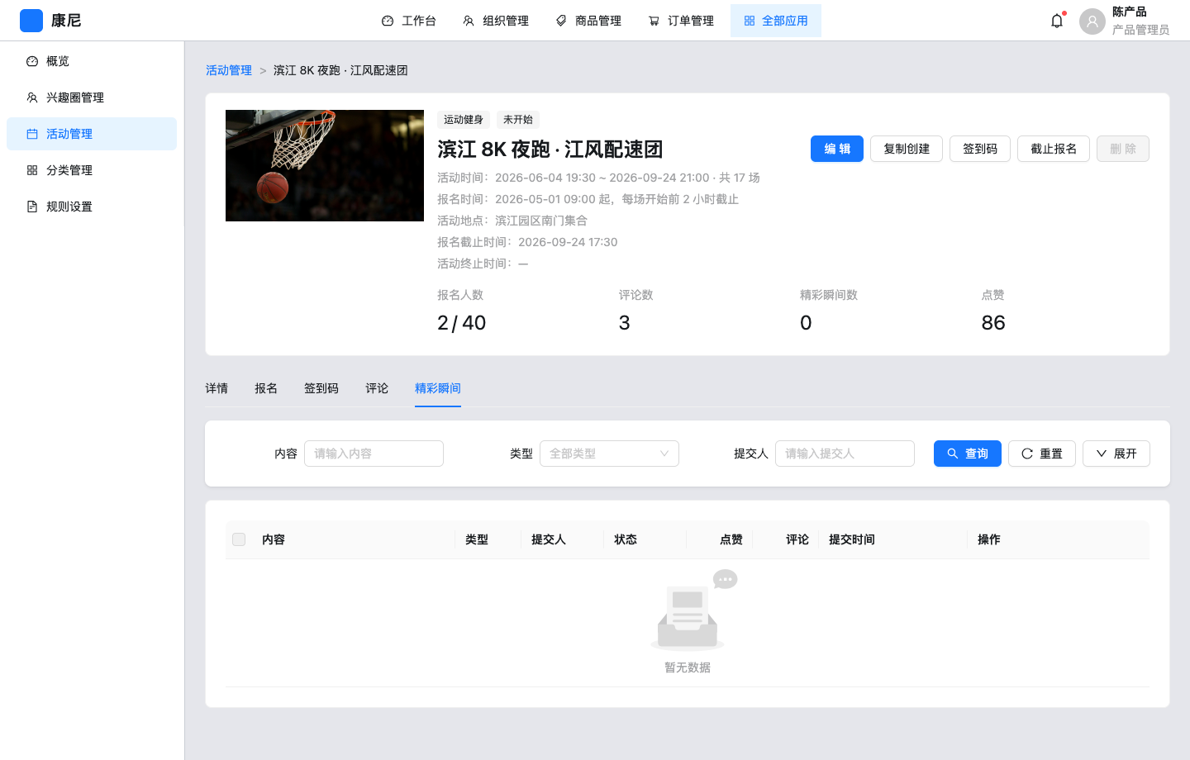
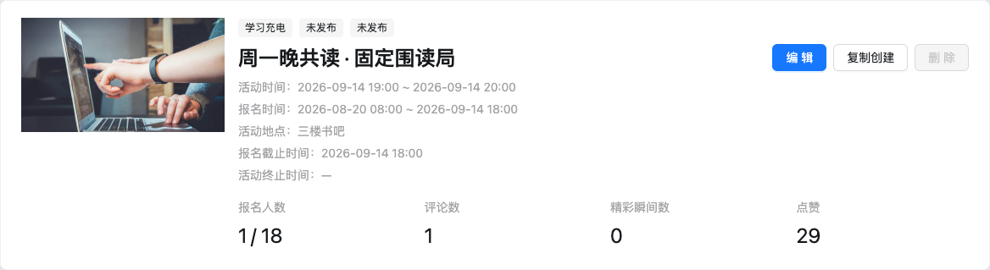

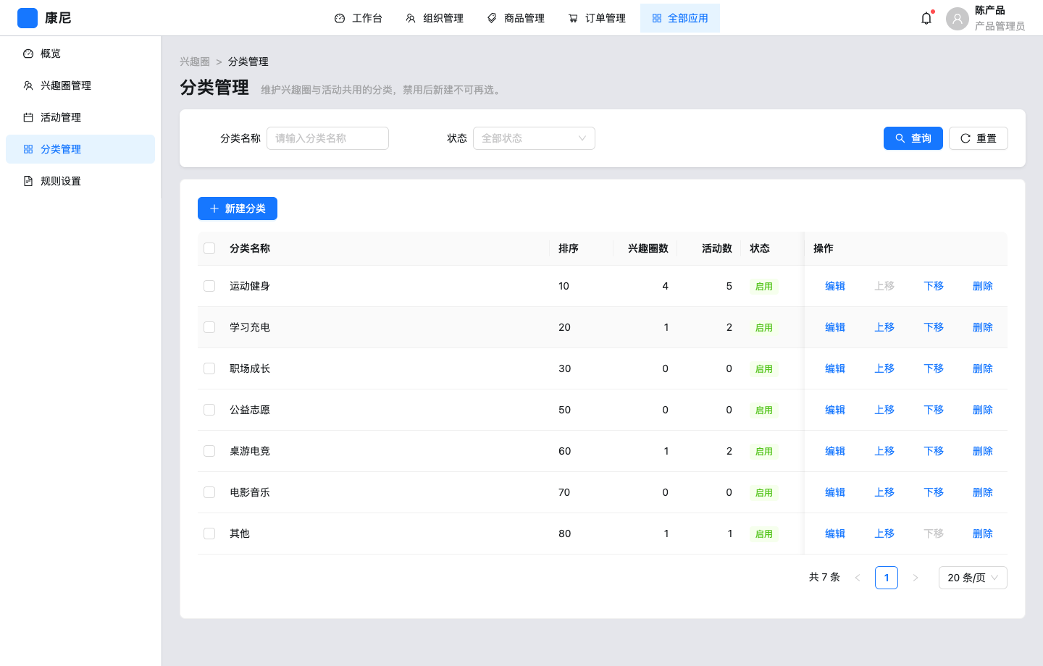
后台分类管理页-页面整体-分类表：分类名称、排序、状态启用/禁用、操作。 后台分类管理页-新建模块-分类弹窗：名称必填空白校验，maxLength 12，重名「分类名称已存在」。 7.8 后台规则设置页
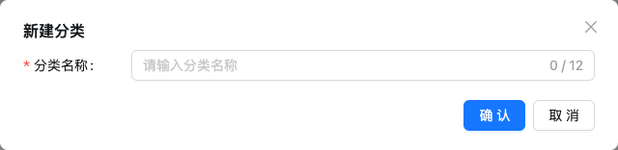

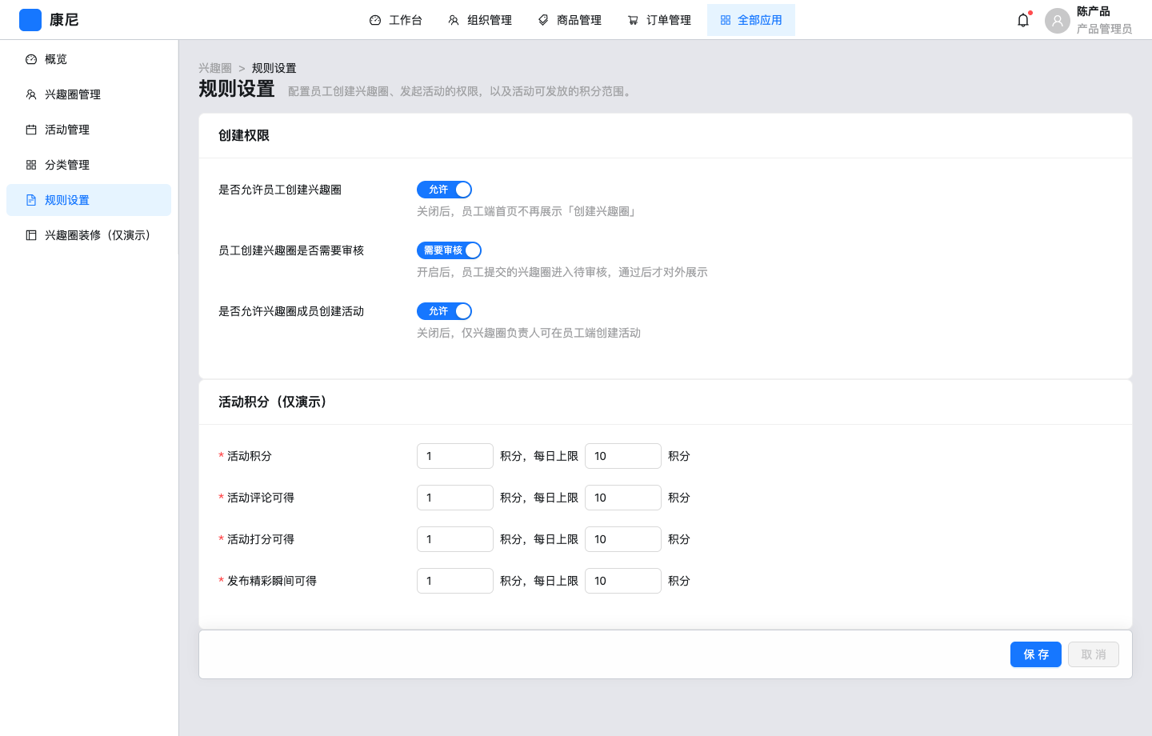
后台规则设置页-页面整体-表单：创建权限 + 活动积分（仅演示）；底栏保存始终可点、取消仅 dirty。 后台规则设置页-积分模块-积分项：卡标题「活动积分（仅演示）」。四行固定额度：活动积分、活动评论可得、活动打分可得、发布精彩瞬间可得。每行「N 积分，每日上限 M」。无下限。每日上限不得小于单次。 积分发放与扣回（产品确认，落地账本）
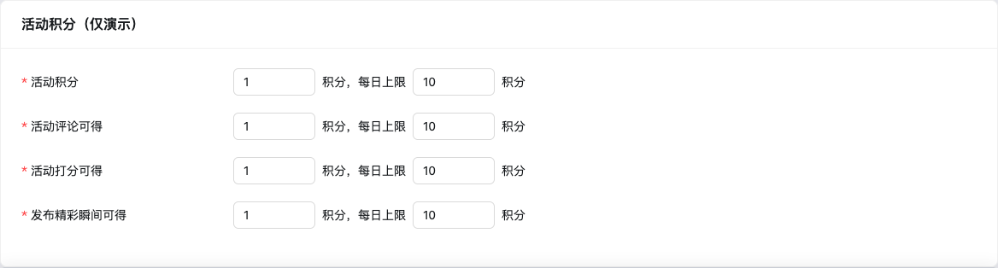

额度来自本页四行，对所有活动统一、固定，不在单场活动表单再配。C 端当前不展示到账。
触发 | 发哪一项 | 何时入账 | 前置 | 扣回
参加活动 | 活动积分（规则页「活动积分」） | 活动结束后一次结算 | 须已参加。若开启签到码：须完成扫码，未扫码不发活动积分。未开签到码：结束后向已报名/已参加员工发放 | —
活动评论 | 活动评论可得 | 评论提交成功 | 固定单次分 + 每日上限 | 员工自己删除该评论：扣回；管理员删除：不扣回
活动评分 | 活动打分可得 | 点确认评分成功 | 活动已结束 + 报名已通过；1–5 星每人一次。原型有 UI，积分账本未入账 | —
发布精彩瞬间 | 发布精彩瞬间可得 | 发布成功 | 固定单次分 + 每日上限 | 员工自己删除该瞬间：扣回；管理员删除：不扣回

扣回只针对该条内容当时发过的积分，不影响同日其他已发记录。管理员删内容后员工账上仍保留积分。原型 store 无积分流水，本表为上线必须实现口径。
创建权限三项：是否允许员工创建兴趣圈、员工创建兴趣圈是否需要审核、是否允许兴趣圈成员创建活动。后两项中「建圈是否审核」与「是否允许员工创建兴趣圈」联动：关闭允许建圈后隐藏审核开关，并强制 employeeCreateGroupNeedAudit=false。页面不含「员工创建活动是否需要管理员审核」、不含「谁可以创建活动」。副标题仍写「积分范围」，与控件不一致。成功 message「规则设置已保存」。关闭员工建圈后，C 端快捷菜单不再渲染「创建兴趣圈」。积分走 initialInterestGroupPointRules（报名单次默认 1），与员工活动应用规则隔离。

7.9 后台兴趣圈装修页
页面目标：配置 H5/PC 首页区块。组件库：搜索、AI助手、轮播图、兴趣圈、活动、精彩瞬间。顶栏有演示提示 DEMO_DECO_PAGE_HINT：「仅方便演示使用，实际无此装修页面，统一在H5/PC装修中实现」。
默认画布（defaultIgDecoPageFor）：search → groups（标题「热门兴趣圈」，H5 横滑 5 条 / PC 大图 3 条）→ activity（标题「活动」，大图，H5 3 条 / PC 6 条）→ moments（标题「往期精彩回顾」，H5 横滑 5 条已结束活动 / PC 大图 4 条）。不含 banner、AI。顶栏「页面设置」可改 pageTitle（默认「兴趣圈」），C 端 H5/PC 壳标题读该字段。
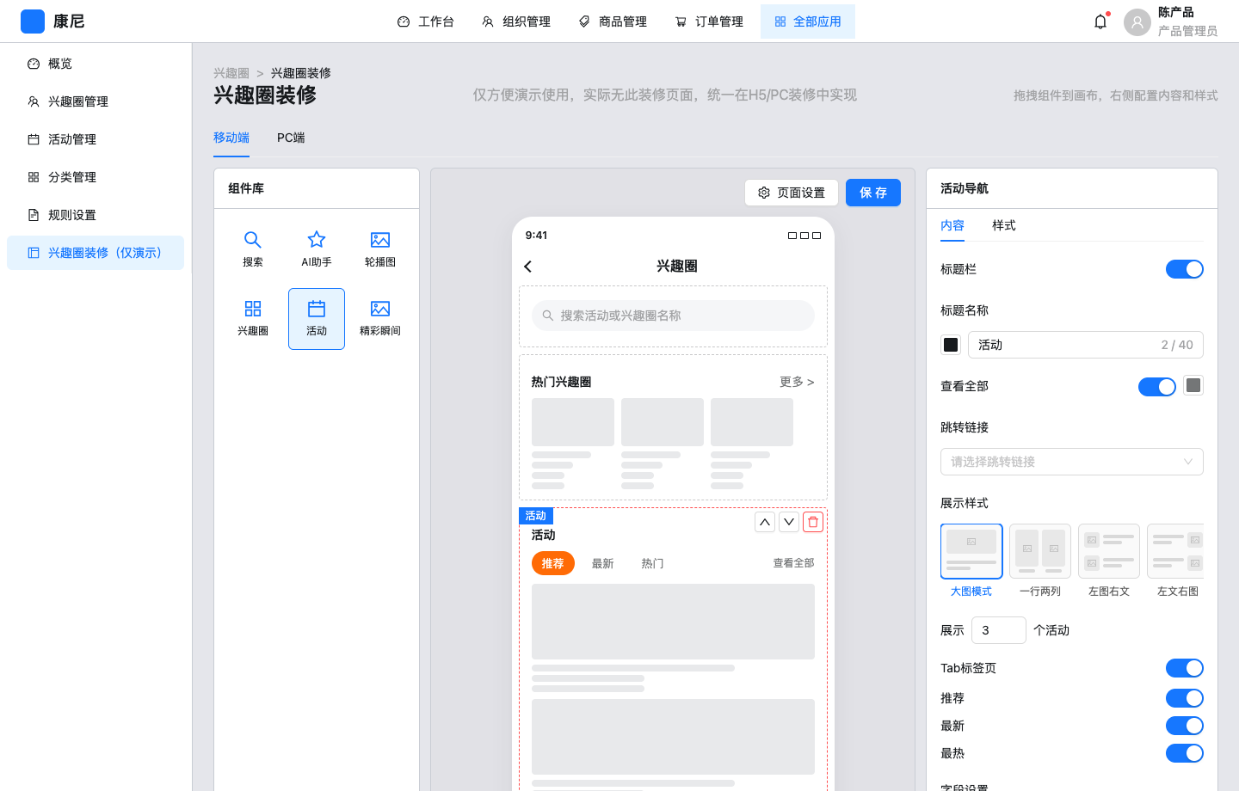
后台兴趣圈装修页-工作台-页面整体：左组件库、中画布、右配置；顶栏移动/PC 切换。 后台兴趣圈装修页-组件库-调色板：六类区块可加入画布。 后台兴趣圈装修页-画布模块-移动预览：默认四块：搜索、热门兴趣圈、活动、往期精彩回顾。可改标题栏、查看全部、卡片字段、Tab、样式、条数。 后台兴趣圈装修页-配置模块-检查器：选中区块后编辑标题/更多链接/列表样式/列数/条数/占位文案；轮播可配跳转兴趣圈。 后台兴趣圈装修页-画布模块-PC预览：hash interest-group-layout-pc；圈子/瞬间 PC 仅大图/左图/左文。 组件显示逻辑
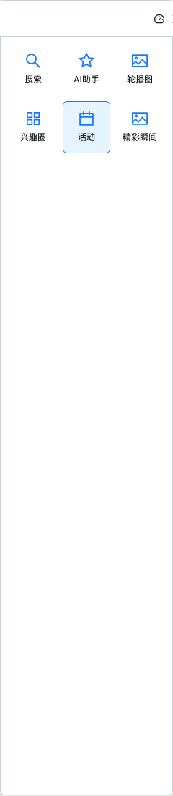
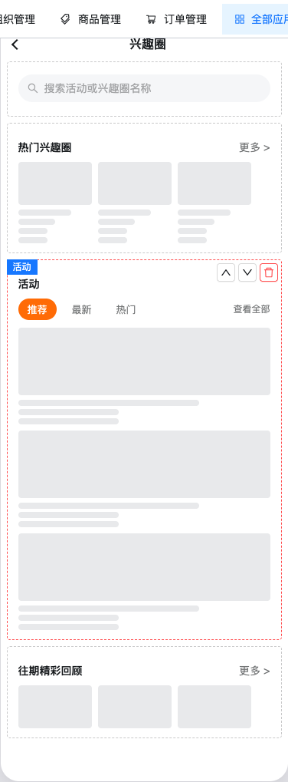
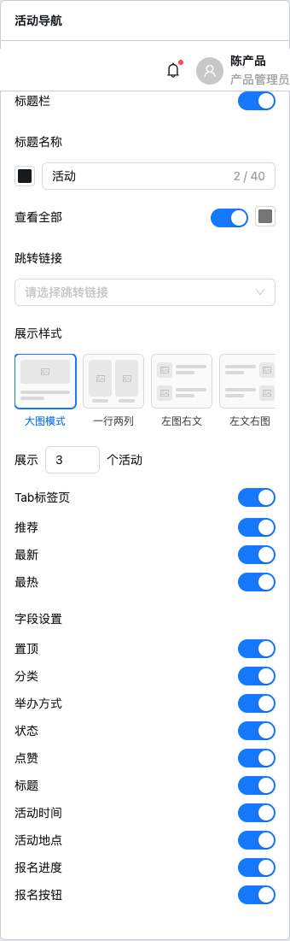
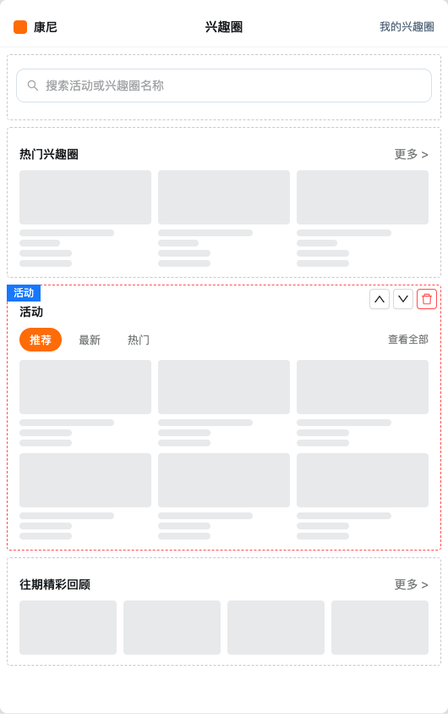

组件路径 | 默认 | 显示/隐藏 | 启用 | 数据来源
后台兴趣圈装修页-工具栏-保存 | 主按钮文案「保存」，aria「保存」 | 始终 | 始终 | 点击 publishIgDecoration(surface)；toast「已保存，C端首页已更新」。无单独「发布」钮
后台兴趣圈装修页-画布-增删改排序 | 即时生效 | 始终 | 始终 | saveIgDecoration 写 draft。C 端 useIgDecoration=draft
后台兴趣圈装修页-轮播-链接选择 | IgBannerLinkPicker | banner 区块 | 可选已有圈子 | 兴趣圈列表

C 端按 layout.blocks 顺序渲染。H5 活动 Tab 可被装修关掉（showActivityTabs）或只开最新/热门。圈子/活动卡片字段（标题、分类、简介、成员、报名进度、报名按钮等）均可关。标题默认「兴趣圈」。

7.10 H5 兴趣圈首页
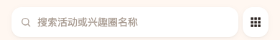
H5首页-搜索模块-搜索条与菜单钮：默认占位「搜索活动或兴趣圈名称」（非 input type=search）；右侧九宫格快捷菜单。 H5首页-快捷模块-弹出菜单：创建兴趣圈（规则可藏）、创建活动、我的活动、我的兴趣圈。创建活动不按 hostable 隐藏。 H5首页-AI模块-助手入口：默认画布无此块。运营加入后出现，快捷菜单可挂在 AI 条旁。芯片 HINTS 仍写「适合新人的小组」；对话页输入占位「和小趣说点什么…」；回复与兜底已用「适合新人的兴趣圈」。 H5首页-兴趣圈模块-卡片区：标题「热门兴趣圈」；可发现=已发布且非待审/驳回；名额「N人 · 活动 M」，无单独「成员N」。不展示活动区域文案。 H5首页-活动模块-排序Tab：推荐 / 最新 / 热门；H5 可被装修关闭或裁剪。PC 始终三 Tab。 H5首页-活动模块-活动卡列表：默认大图。名额「已报名2/24」「余22位」无空格。封面叠「周期活动」等举办方式。CTA 见下表。 H5首页-回顾模块-已结束活动轨：列出已结束活动卡（如「初夏城市漫步」+「已结束」），不是瞬间正文。 首页活动卡 CTA（
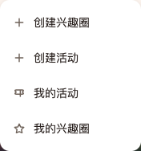
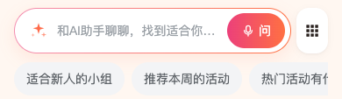
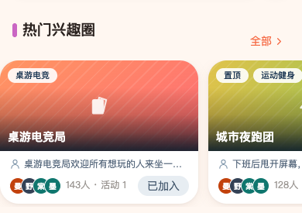

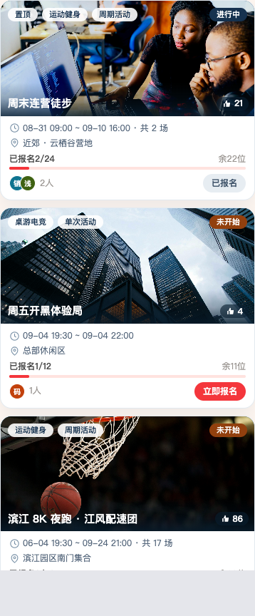


igHomeCta，点卡进详情，按钮本身不报名）
条件 | 文案 | 启用
已结束 / 已终止 / signupClosed | 报名已结束 | 否
已报名 | 已报名 | 否
其他 | 立即报名 | 是（仅展示，点击走开详情）

enrollInfo 仍有「报名+入组 / 选场次报名 / 取消报名」，首页不用。顶栏「返回」回门户；无底栏「回主页」、无 c-h5-detail-fab。子页打开时顶栏 pointer-events:none。快捷菜单默认挂搜索条旁；画布只有 AI 无搜索时挂 AI 条旁。

7.11 H5 子页（栈内与独立 hash）
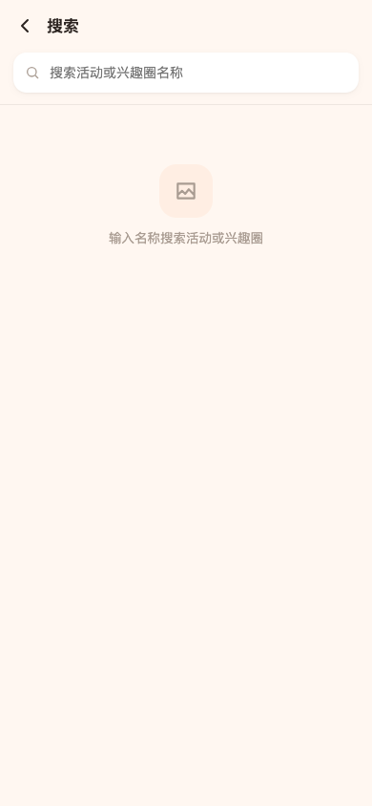
H5搜索页-查询模块-搜索页：空查询提示「输入名称搜索活动或兴趣圈」。无「回主页」悬浮按钮。 H5搜索页-结果模块-无结果：无匹配时分栏空态：没有匹配的兴趣圈 / 没有匹配的活动。无「回主页」悬浮按钮。 H5创建兴趣圈页-表单模块-字段：名称*、分类（CATS 8 项默认运动健身）、简介。无封面、无 maxlength。 H5创建兴趣圈页-底部模块-创建按钮：名称 trim 为空则 disabled；有字 primary 可点。 H5创建活动页-表单模块-字段：封面、活动标题、分类、活动地点、所属兴趣圈、举办方式（单次/周期/系列）、活动时间、报名时间、报名总人数、活动介绍、发送消息通知（仅通知圈内成员，无通知对象）、签到。无可见范围/积分/报名信息收集。 H5创建活动页-底部模块-创建按钮：底栏「创建」；formError 非空则 disabled。 H5我的活动页-列表模块-分段：我创建的 / 我报名的；左图卡片。 H5我的兴趣圈页-列表模块-分段：我创建的 / 我加入的；左图卡片。 H5全部兴趣圈页-列表模块-发现：全部可发现圈子。排序跟后台 comparePinSort（置顶优先再 sortIndex）。 H5全部活动页-列表模块-发现：状态分段：全部/未开始/已结束/已终止；日期：全部/本周/本月；搜索活动名称、兴趣圈、标签。列表顺序同样置顶优先。 H5兴趣圈详情页-页面整体-主信息：封面、分类、简介（H5 过长可展开）、成员/活动数。不强调活动区域。 H5兴趣圈详情页-关系模块-主按钮：未加入：加入兴趣圈；已加入：退出（负责人失败 toast）；pending：审核中 disabled。 H5兴趣圈详情页-成员模块-成员网格：负责人标「负责人」（可多人，如桌游电竞局黄码+吴检）；成员卡展示部门；H5 网格两列。不再写「组长」。 H5兴趣圈详情页-圈子模块-瞬间流：成员可见「发布瞬间」。 H5发布瞬间页-表单模块-编辑器：必填所属兴趣圈 + 关联活动（进行中/已结束且已报名）；文案+图/视频。toast 仍写「精彩瞬间已提交审核」（产品确认不审，文案残留）。 H5活动详情页-页面整体-详情：封面叠分类/举办方式；信息卡：时间、地点、发起人、总名额/每场名额；有场次则「最近场次」+已报n场；已报名人员可「查看名单」。已结束默认可折叠「查看活动详情 / 收起活动详情」。进行中评论占位「说点什么」；已报名且进行中/已结束可出瞬间 Tab 并发布（不限次数）。发起人或圈主且开启签到时出签到二维码。 H5活动详情页-评分模块-星级：仅已结束、夹在简介与评论/瞬间之间。文案「活动评分 均分 · N 人评分」。已报名未评：1–5 星 +「确认评分」；已评星星保留、无确认钮。进行中无此块。 H5活动详情页-底部模块-CTA栏：未入组提示「报名将同时加入该兴趣圈」；点赞、分享、立即报名/取消报名/报名已结束。 H5活动详情页-报名模块-场次选择弹层：legend「参加场次 *」。未报名过标题「填写报名信息」、主按钮「确认报名」；已报名过标题仍写「立即报名」、主按钮「保存场次」。可「展开全部场次」。不展示「林浅 · 手机号」。 详情 CTA（
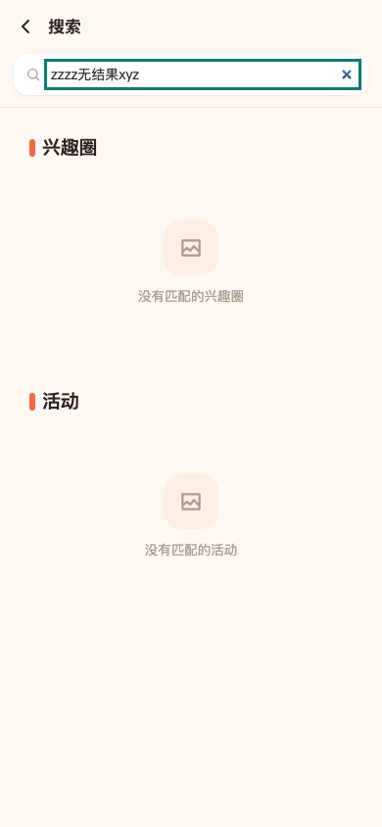
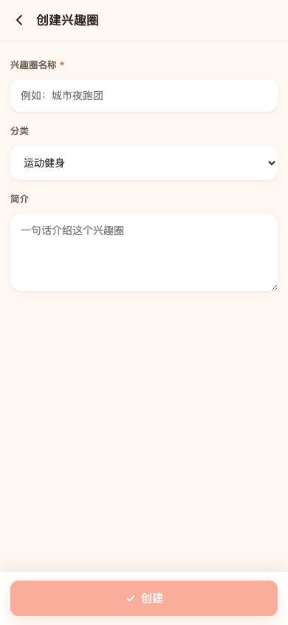

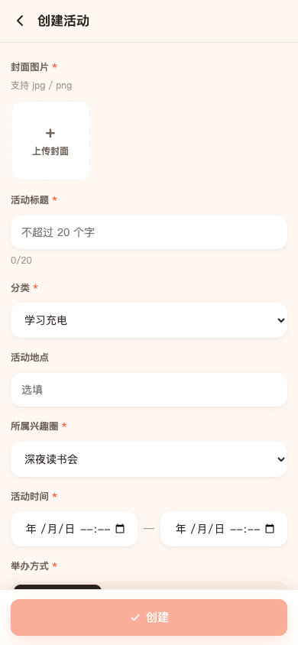
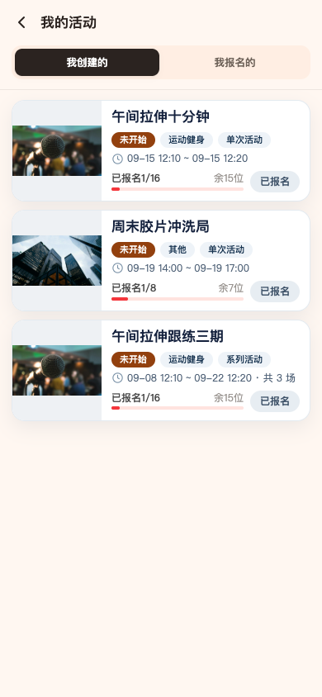
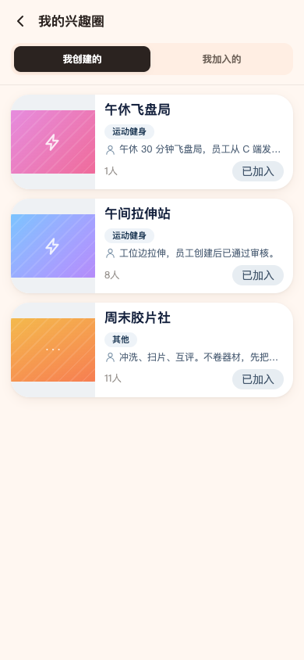
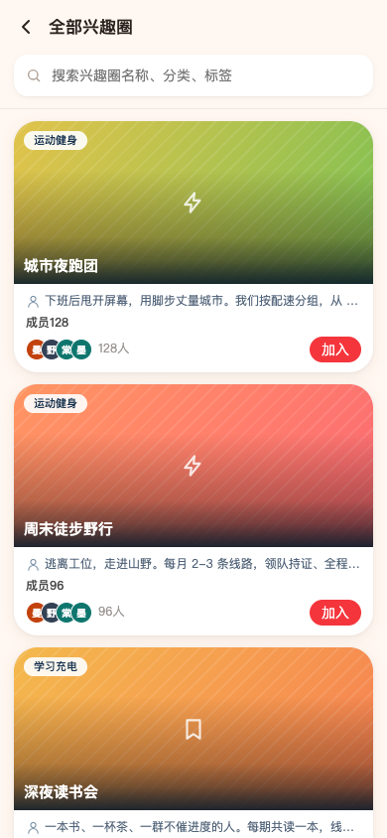
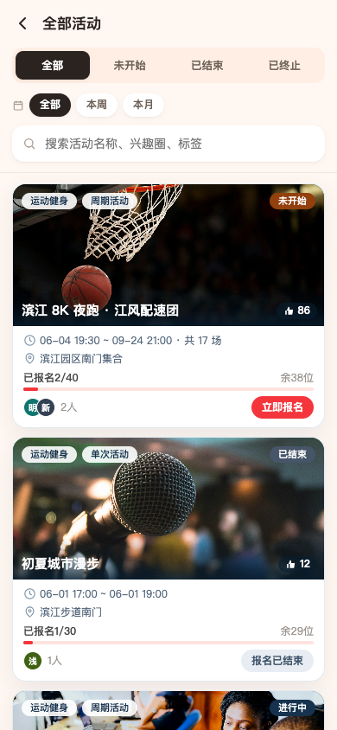
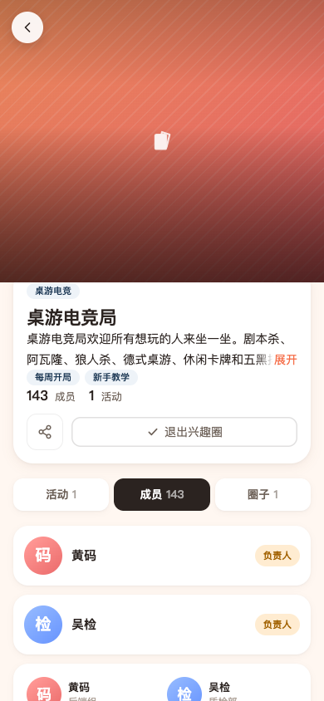
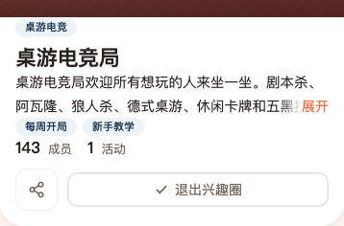
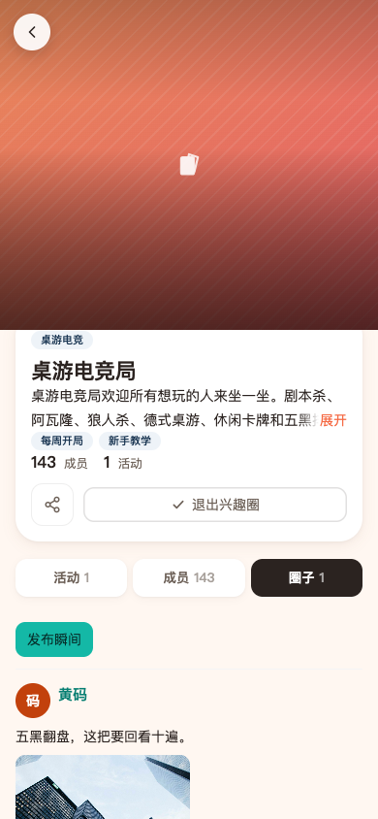
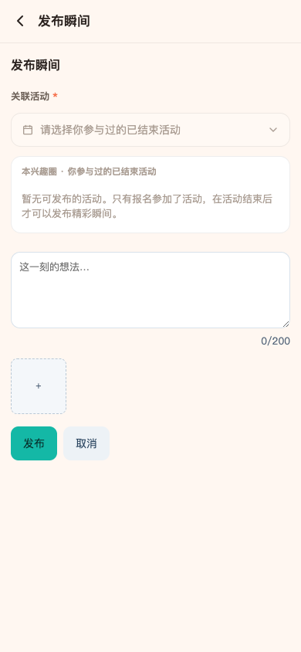
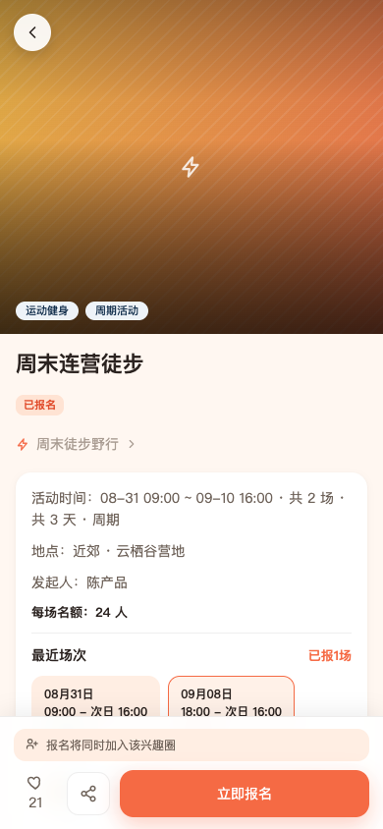

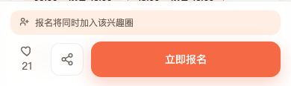

igDetailCta）
条件 | 文案 | enabled | action
已结束 / 已终止 / signupClosed | 报名已结束 | 否 | none
入组 pending | 立即报名 | 否 | none
已报名且有场次 | 立即报名 | 是 | adjust
已报名无场次 | 取消报名 | 是 | cancel
其他 | 立即报名 | 是 | signup

H5扫码签到页-结果模块-反馈：解析 query session/token；成功/已签过/失败文案；按钮返回兴趣圈。 H5往期精彩回顾页-目录模块-独立页：hash #/c/h5/interest-groups/moments；已结束活动列表，返回兴趣圈首页。 7.12 PC 员工端
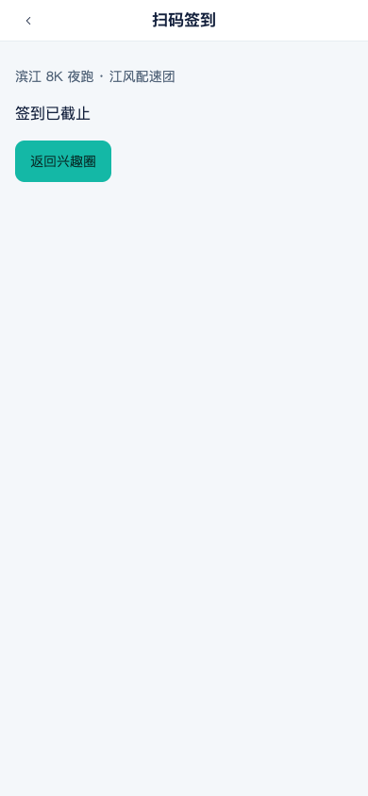
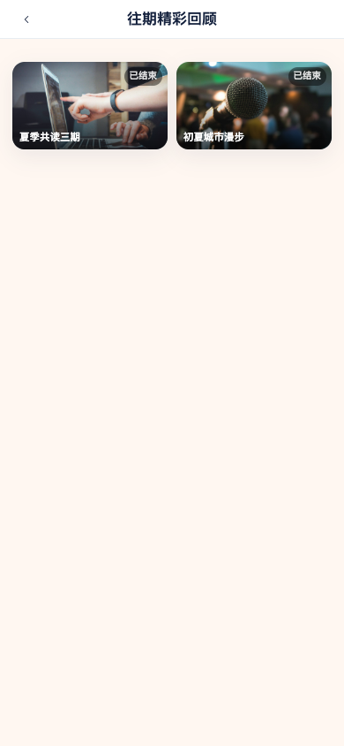

与 H5 同一 IgProvider + 栈。差异：PcActivityShell；装修 surface=pc（默认圈子 3 列大图、活动 6 条 3 列、回顾 4 列）；子页 overlay；往期独立页有「← 返回首页」。
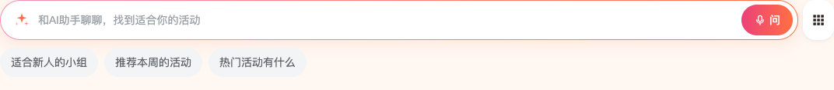
PC首页-AI模块-助手入口：默认无。加入 AI 区块后与 H5 同一组件。 PC首页-快捷模块-弹出菜单：规则允许时含创建兴趣圈。 PC首页-活动模块-网格列表：列数来自装修 columnCount，不再写死 6 条三列。 PC搜索页-查询模块-搜索：栈内搜索，交互同 H5。 PC创建兴趣圈页-表单模块-字段：字段同 H5。 PC创建活动页-表单模块-字段：字段同 H5。 PC活动详情页-页面整体-详情：overlay 详情。已结束同样出活动评分块。 PC活动详情页-底部模块-CTA栏：报名 CTA 逻辑同 H5。 PC兴趣圈详情页-页面整体-主信息：加入/退出与 Tab 同 H5。 PC往期精彩回顾页-目录模块-独立页：#/c/pc/interest-groups/moments；已结束活动卡 + 「← 返回首页」。 8. 数据字段与枚举
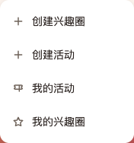
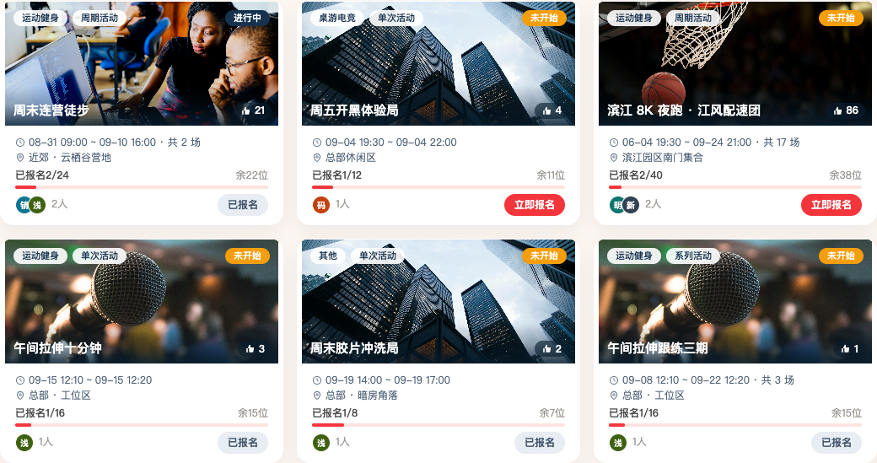
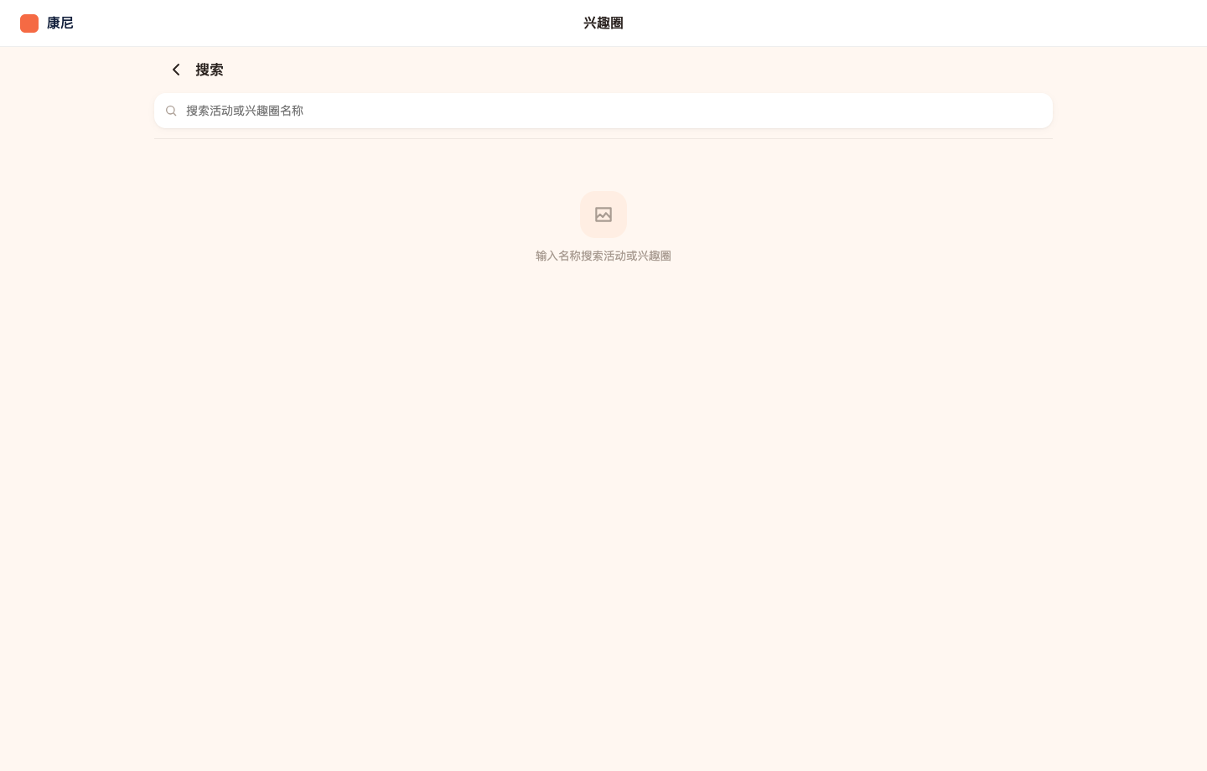
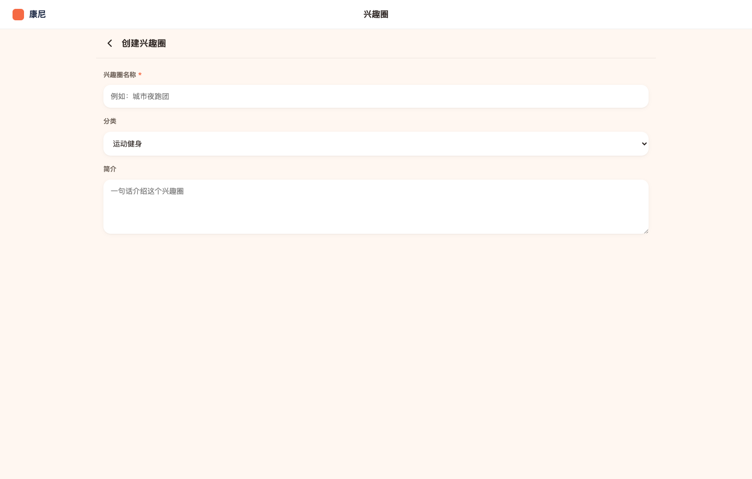
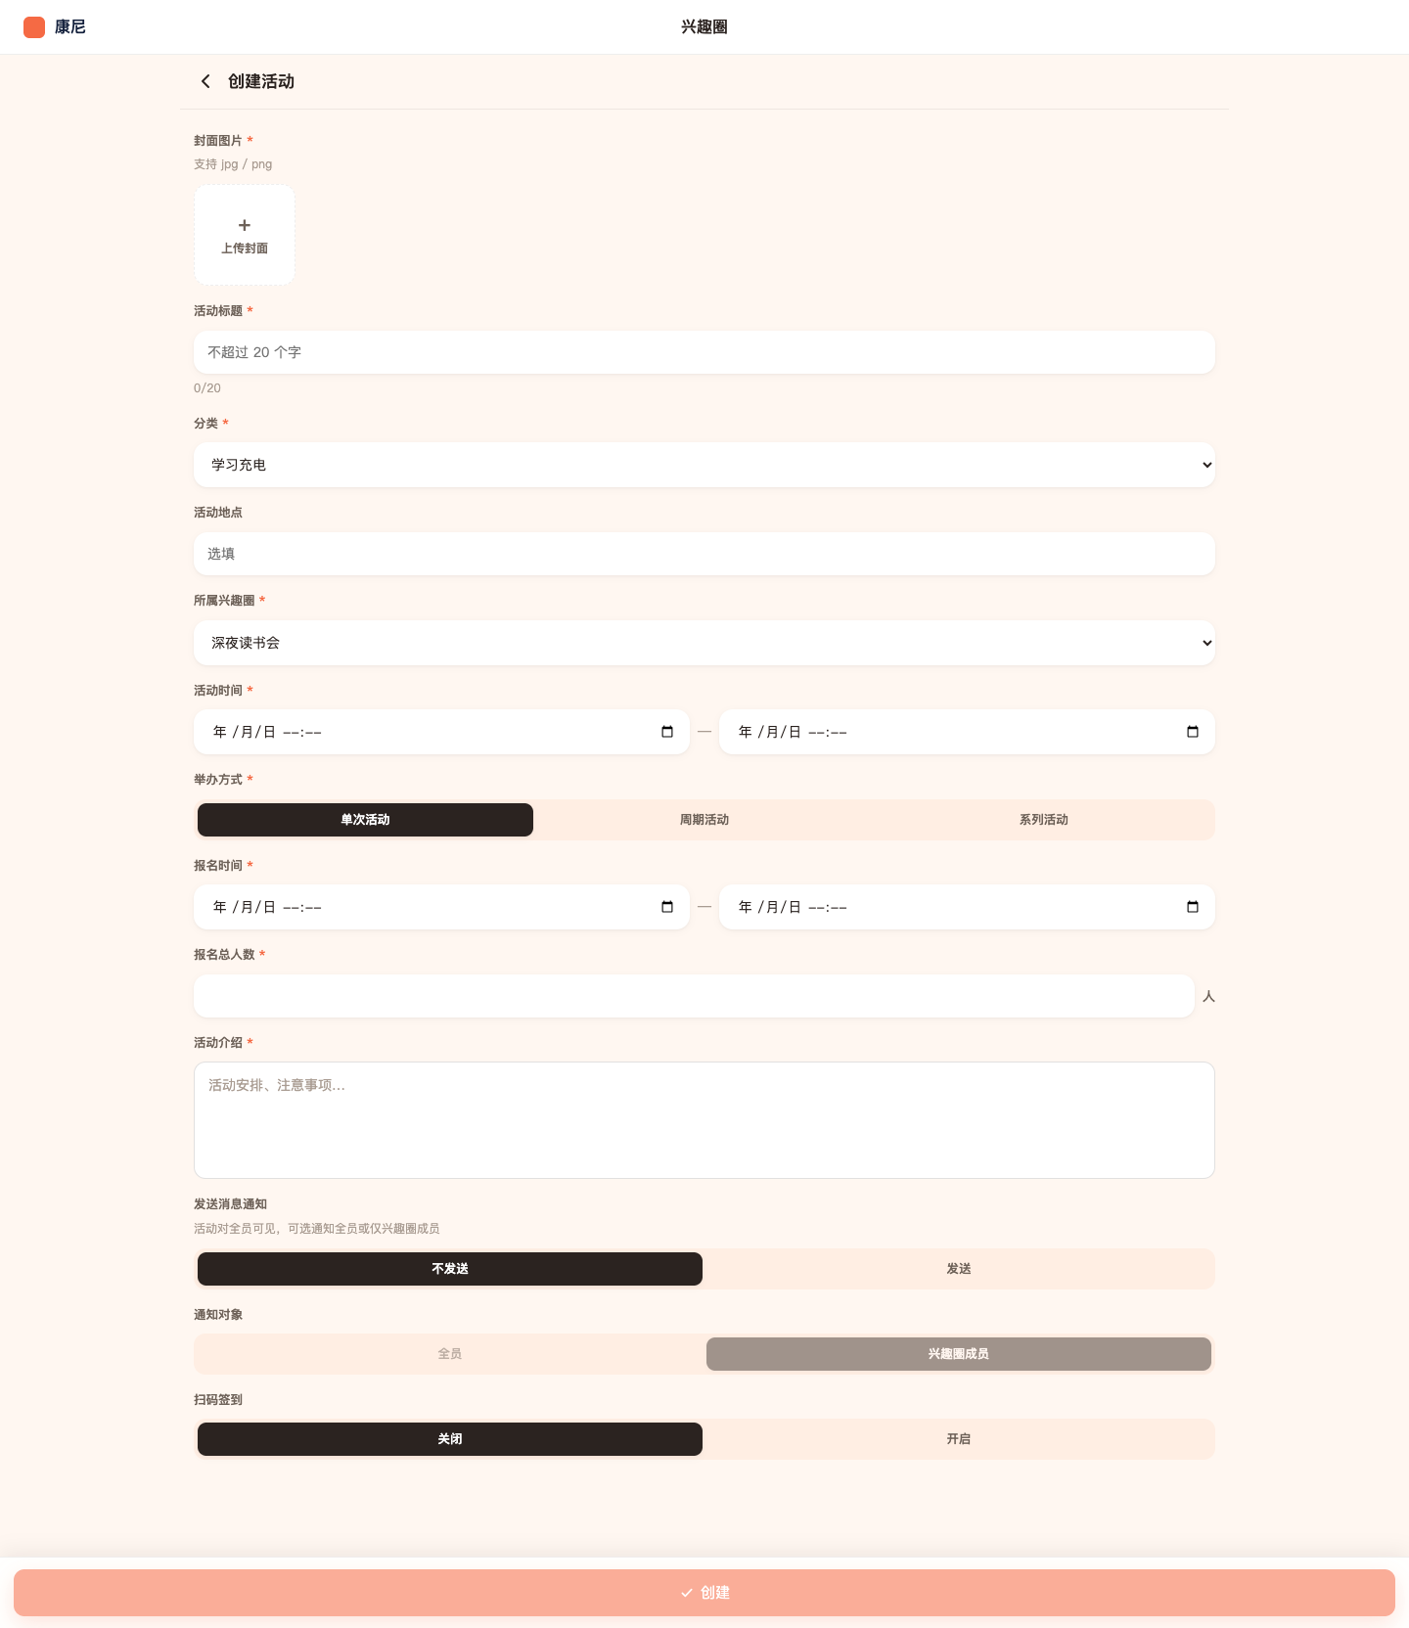
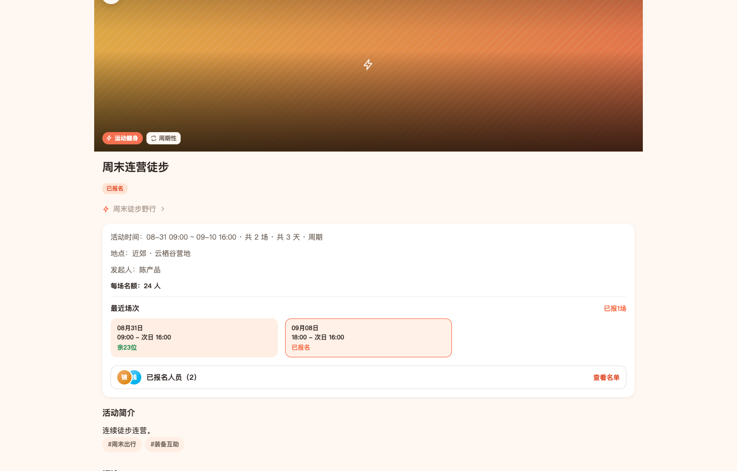
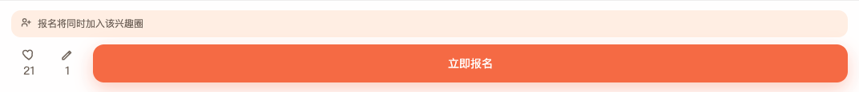
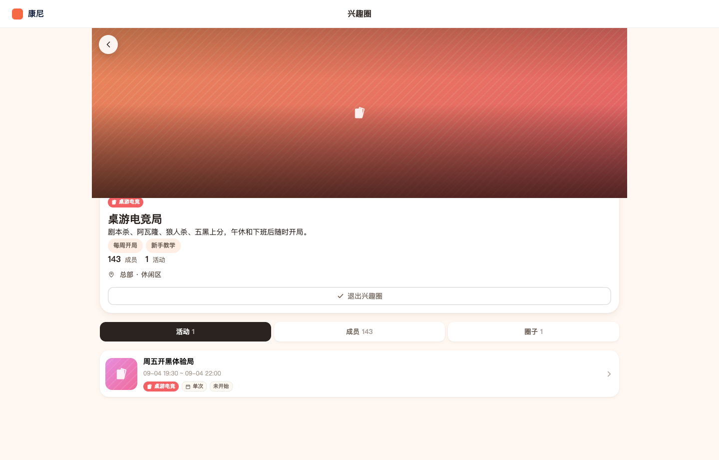
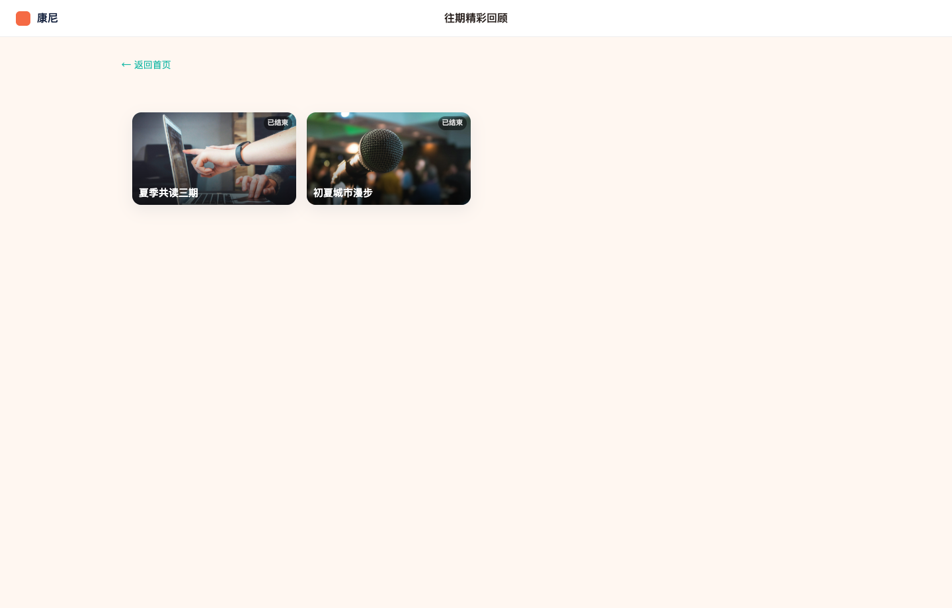

枚举 | 取值
兴趣圈审核 | 待审核 / 已通过 / 已驳回 / 无需审核
兴趣圈发布 | 未发布 / 已发布
兴趣圈来源 | admin / employee
加入方式 / 活动区域 / 标签 | 模型仍有；后台表单与列表不展示，新建写死 free / 空 area / 空 tags
成员角色 | lead 负责人 / member 成员。C 端与后台角色文案均为「负责人」，无「组长」
成员状态 | 待审核 / 已通过 / 已驳回
活动审核（模型残留） | 待提交 / 待审核 / 已通过 / 已驳回 / 无需审核；后台列表/详情不展示。新建与员工创建写死无需审核
报名审核（模型残留） | needAudit + 报名状态待审核/已通过；表单写死 false，名单无审操作
活动发布 | 未发布 / 已发布
活动生命周期 | 未开始 / 进行中 / 已结束 / 已终止
举办方式 | once 单次 / recurring 周期性 / series 系列
分类状态 | 启用 / 禁用
消息通知对象 | 发布开启时固定 members（兴趣圈成员）；表单无全员选项
装修区块类型 | search / ai / banner / groups / activity / moments
活动评分 | 1–5 整数星；每人每活动一次；仅已结束可展示/可评（须报名已通过）

9. API / 数据接口清单

源码无真实 HTTP。内存 store + 版本号 mock。下列为落地建议，不是已实现接口。
接口用途 | 方法 | 路径（建议） | 触发 | 是否真实
圈子列表 | GET | /api/interest-groups | 列表/C 端目录 | 否
圈子保存 | POST/PUT | /api/interest-groups | 抽屉/员工创建 | 否
圈子审核 | POST | /api/interest-groups/:id/review | 审核弹窗 | 否
圈子发布 | POST | /api/interest-groups/:id/publish | 发布/撤销 | 否
装修读写 | GET/PUT | /api/ig-decoration?surface= | 装修页/C 端首页 | 否
活动 CRUD/发布 | REST | /api/ig-activities | 后台活动；当前无审核接口 UI | 否
报名/场次 | POST | /api/ig-activities/:id/signups | C 端报名 | 否
签到 | POST | /api/ig-activities/:id/checkin | 扫码页 | 否
积分账本 | POST | /api/ig-points/ledger | 结束结算、评论/评分/瞬间、自删扣回 | 否

10. 异常场景与边界条件

场景 | 表现（代码）
圈子名称空/超 40 | 后台拦截；C 端仅空名称禁用按钮，超长未截
新建无封面 | 后台必填；C 端用默认 /activities/share.jpg
删除有进行中活动的圈子 | 删除禁用 + Tooltip
查询无结果 | 「没有匹配的兴趣圈/活动」
详情 id 无效 | Empty 不存在或已删除
未入组报名 | 自动入组或报名+入组；审核加入 pending 则不能报
负责人退出 | toast 不能退出
退出有已报活动 | confirm 将取消 N 个报名
无资格创建活动 | 空态文案 + 去探索兴趣圈
规则关闭员工建圈仍走 saveGroup | toast「暂不允许员工创建兴趣圈」
签到 token/场次/时间非法 | checkInFailCopy[reason]
瞬间未审 | 产品确认不审。代码仍：他人不可见（visibleIgMoments），作者可见
积分每日上限 < 单次 | 规则页校验拒绝保存
活动已结束且开了签到码、员工未扫码 | 产品：不发活动积分。原型无结算
员工自删评论/精彩瞬间 | 产品：扣回对应积分。原型只删内容
管理员删评论/精彩瞬间 | 产品：内容下线，不扣回积分。原型只删内容
分类重名/>12 字 | 弹窗校验
评论空提交 | store「请输入评论」
未发布圈子 | C 端发现列表过滤；员工/后台新建默认未发布
未发布活动 | C 端活动发现过滤；后台可点发布。员工新建活动则直接已发布
活动区域/标签 | 后台新建不填；C 端首页圈子卡不展示种子 area
未报名看已结束活动 | 可见均分与人数，无「确认评分」
进行中活动 | 无活动评分块
重复评分 | store 返回 already，不再出确认钮

11. 优化建议（必须改动项）

只列逻辑漏洞，全部建议「必须改」以免上线口径分裂。重要程度：高=主路径错误；中=规则失效；低=体验不一致。
# | 漏洞 | 必须改动 | 影响内容 | 重要程度
1 | 模型有 joinMode=approve，后台抽屉写死 free；卡片 toggleJoin 走 joinGroupFree，applyJoin 几乎闲置 | 后台露出加入方式；C 端按 joinMode 分支 | 成员审核、报名门槛 | 高
2 | 「创建活动」仍在快捷菜单展示，无资格用户点进去才空态 | 按 hostable 隐藏或禁用并说明 | H5/PC 快捷菜单 | 高
3 | 产品确认精彩瞬间无审核，但列表待审核行仍有通过/驳回/批量审，员工发布写待审核、toast「已提交审核」 | 去掉通过/驳回；发布即已通过或立刻可见；改 toast | 瞬间 Tab、C 端发瞬间 | 高
4 | C 端建圈无 40 字/封面校验，默认封面；且创建后未发布，文案依赖运营去点发布 | 对齐校验；明确谁负责首次发布 | 创建兴趣圈、C 端可见性 | 中
5 | toggleJoin 自由加入后无条件 toast「已加入兴趣圈」，pending 结果可能误报 | 按 joined/pending/already 分支 toast | 加入反馈 | 中
7 | 详情 CTA 已报名有场次仍写「立即报名」；首页卡走另一套 igHomeCta（已报名禁用） | 统一「调整场次」/「已报名」 | 活动卡、详情 CTA、报名 sheet 标题 | 中
13 | 装修区块 type=moments、页面名叫往期精彩回顾，实际渲染已结束活动，瞬间只在圈子/已结束活动详情 | 改区块名或改数据源，避免运营配「瞬间」却看到旧活动 | 首页、独立回顾页 | 中
8 | 产品已确认发放/扣回口径，但规则卡仍标「仅演示」，且无账本、C 端无到账/扣回 | 落地账本：结束结算活动积分（开签到须扫码）；评论/评分/瞬间按固定分入账；员工自删评论或瞬间扣回，管理员删不扣；去掉「仅演示」或标明演示范围 | 规则页、结束态、评论/瞬间删除 | 高
12 | AI HINTS 仍写「适合新人的小组」，回复已改兴趣圈 | 芯片改成「适合新人的兴趣圈」 | H5/PC AI | 低
15 | C 端首页读 draft（useIgDecoration），工具栏「保存」才写入 published。拖拽未保存也会改员工端 | C 端改读 published，或去掉 publish 层只保留一份配置，并改 toast 口径 | 装修页、H5/PC 首页 | 高
14 | 规则页副标题写「积分范围」，表单已无下限 | 副标题改成「单次积分与每日上限」 | 规则设置 | 低
9 | 后台与员工新建圈子一律 publishStatus=未发布，运营容易漏点发布导致 C 端空白 | 创建成功后强提示去发布，或提供「创建并发布」 | 兴趣圈管理、C 端发现 | 高
10 | 活动 auditStatus、needAudit、报名待审仍在模型；产品确认无活动审核菜单、无报名审核按钮 | 删死字段/死函数或标明「对接勿实现审活动/审报名」，避免后端按旧口径做 | 活动管理、报名名单、规则设置 | 高
11 | 后台新建活动默认未发布；员工创建活动直接已发布，两边口径不一致 | 统一「保存即草稿」或「保存即发布」，并写进规则 | 活动可见性、运营管控 | 高

12. 非功能需求

- 后台 Ant Design 桌面布局；C 端 H5 约 390 宽，PC 宽屏三列。
- 可访问性：部分 aria-label（搜索、删除、返回）；完整读屏 待确认。
- 安全：签到依赖 query token，无服务端鉴权 待确认。
- 性能：列表前端过滤；瞬间/评论随 store 全量订阅。
- 持久化：刷新丢失（内存 store）。

13. 埋点与指标建议
建议补充 代码无埋点。
事件 | 触发 | 属性 | 目的
ig_home_view | 打开 H5/PC 首页 | surface | DAU
ig_signup_click | 点报名 CTA | aid, hasSessions, joined | 转化
ig_signup_success | 报名成功 toast | aid, sessionCount | 成功率
ig_group_join | 加入结果 | gid, result | 入组漏斗
ig_create_group_submit | 员工建圈 | needAudit | UGC
ig_admin_review | 审圈 | pass | 运营时效（活动/瞬间审核产品确认不做）
ig_checkin_result | 扫码页 | ok, reason | 现场签到
ig_deco_publish | 装修发布 | surface, blockTypes | 运营配置
ig_rating_submit | 确认评分 | aid, stars | 结束后评价

14. 验收标准

- Given 运营新建圈子 When 保存成功 Then 默认未发布，C 端不可见；点发布后可见（且审核非待审/驳回）。
- Given 员工建圈 When 提交 Then 默认未发布，发现列表不可见，直至运营发布（且审核通过）。
- Given 已发布圈子 When 撤销发布 Then C 端不再展示。
- Given 默认装修 When 打开 H5 首页 Then 无轮播、无 AI；有搜索、热门兴趣圈、活动、往期精彩回顾（已结束活动卡）。
- Given 首页活动卡 When 未报名 Then 文案「立即报名」且不含「报名+入组」。
- Given 装修画布加入 AI 区块 When 打开 H5 首页 Then 可见 AI 入口并可进入对话（当前跟 draft，不必先点保存）。
- Given 圈子成员 Tab When 打开 Then 负责人标签为「负责人」且可多人，无「组长」。
- Given 装修工作台 When 看工具栏 Then 仅「保存」，无「发布」。
- Given 圈子有进行中活动 When 点删除 Then 按钮禁用。
- Given 兴趣圈/活动列表 When 点置顶 Then 立刻到置顶区顶部；取消置顶立刻回到自定义区第一位。
- Given 自定义区非首项 When 点上移 Then 与上一条对调且 toast「已上移」；置顶行无上移下移。
- Given 成员已入组 When 报名单次活动 Then toast 成功且人数+1；再点取消报名。
- Given 周期活动 When 点立即报名 Then 出现场次 sheet，确认后「报名场次已更新」。
- Given 入组 pending When 点报名 Then toast 审核中且 CTA 禁用。
- Given 负责人 When 退出 Then toast 不能退出。
- Given 规则不允许员工建圈 When 打开快捷菜单 Then 无「创建兴趣圈」。
- Given 规则仅负责人建活动 When 普通成员进创建活动 Then 空态说明。
- Given 合法签到 URL When 打开 Then 「签到成功」或「你已签到过这场」。
- Given 员工发布瞬间 When 提交 Then 必须已选所属兴趣圈与关联活动；产品不要求后台审核；当前 toast 仍写已提交审核（残留）。
- Given 已结束活动 When 打开详情 Then 简介与评论区之间有「活动评分」；进行中无此块。
- Given 已报名未评 When 选星并点确认评分 Then toast「已评分」且不再出现确认钮。
- Given 规则不允许员工建圈 When 打开规则页 Then 无「员工创建兴趣圈是否需要审核」开关。
- Given 运营新建活动 When 保存成功 Then 默认未发布；点发布后 C 端可见。
- Given 员工创建活动 When 校验通过 Then toast「活动已发布」且发布状态为已发布。
- Given 活动列表 When 打开 Then 无「审核状态」「提交审批」。
- Given 活动详情报名 Tab When 打开 Then 无通过/驳回/批量审核按钮。
- Given 后台侧栏 When 打开兴趣圈 Then 固定 6 项，无按角色隐藏菜单。
- Given H5 首页 When 打开 Then 顶栏有返回、无「回主页」。
- Given 规则设置 When 打开 Then 见「活动积分（仅演示）」，无积分下限。
- Given 活动已结束 When 员工已参加且未开签到码 Then 发放活动积分（固定额度）。
- Given 活动已结束且开启签到码 When 员工未扫码 Then 不发放活动积分；扫码完成后才发。
- Given 员工评论/评分/发瞬间 When 成功 Then 按规则固定积分入账（受每日上限）。
- Given 员工自己删除评论或精彩瞬间 When 成功 Then 扣回该条已发积分。
- Given 管理员删除评论或精彩瞬间 When 成功 Then 内容删除且不扣回员工积分。

15. 风险与待确认问题
- 无登录/组织权限，C 端永远是「林浅」。后台也无菜单级 RBAC（产品确认）。
- 积分账本未实现。产品确认口径见 7.8；卡标题「仅演示」与确认口径冲突，见优化 #8。
- 装修：原型无独立「发布」按钮；C 端跟 draft。上线是否改为「仅 published 生效」待确认。
- 「审核加入」产品是否还要做：代码半成品（见优化 #1）。
- 活动审核、报名审核：产品确认不做。模型残留见优化 #10。
- 精彩瞬间审核：产品确认不做。代码残留见优化 #3。
- 员工活动保存即发布、后台活动需点发布：产品是否接受双轨 待确认。
- PC 是否要独立信息架构还是继续 overlay 移动栈 待确认。
- 旧文档 docs/prd/interest-group-admin/ 仍写「小组管理 / 概览 Placeholder」，已过时，以本文为准。

